
HỌC VIỆN CÔNG NGHỆ BƯU CHÍNH VIỄN THÔNG
KHOA CÔNG NGHỆ THÔNG TIN 2
--------------------​--------------------

BÁO CÁO ĐỒ ÁN MÔN HỌC
Học phần Nhập môn khoa học dữ liệu
CHỦ ĐỀ
Nghiên cứu dữ liệu lĩnh vực khí tượng thủy văn, xử lý và trực quan hóa dữ liệu và rút ra các ý nghĩa
Giảng viên: Nguyễn Ngọc Duy

Thành viên:
- Lê Đình Bảo N23DCCN141
- Đặng Văn Hiệp N23DCCN155
- Nguyễn Ngọc Quốc Huy N23DCCN162
TP. Hồ Chí Minh – 2026

MỤC LỤC
TÓM TẮT 7
MỞ ĐẦU 8
Lý do chọn đề tài 8
Mục tiêu và câu hỏi nghiên cứu 8
Công việc của nhóm 9
Phạm vi và cấu trúc báo cáo 9
CHƯƠNG 1. TỔNG QUAN DỮ LIỆU VÀ CƠ SỞ PHÂN TÍCH 11
1.1. Khoa học dữ liệu trong một bài toán môi trường 11
1.2. Các loại dữ liệu khí tượng và thủy văn 11
1.3. Chuẩn bị dữ liệu và kiểm soát chất lượng 11
1.4. Trực quan hóa, tương quan và giới hạn suy luận 12
CHƯƠNG 2. KHU VỰC NGHIÊN CỨU, NGUỒN DỮ LIỆU VÀ PHƯƠNG PHÁP 13
2.1. Khu vực nghiên cứu và ranh giới lưu vực 13
2.2. Nguồn và đặc tính dữ liệu 15
2.3. Phương pháp tổng hợp không gian và thời gian 15
2.4. Thiết kế phân tích 16
CHƯƠNG 3. THU THẬP, LÀM SẠCH VÀ ĐÁNH GIÁ CHẤT LƯỢNG DỮ LIỆU 19
3.1. Kiểm tra dữ liệu thủy văn 19
3.2. Kiểm tra khí tượng và phạm vi không gian 20
3.3. Tích hợp theo ngày và tổng hợp theo tháng 21
3.4. Quy tắc chọn dữ liệu cho phép tính chính 21
CHƯƠNG 4. TRỰC QUAN HÓA VÀ PHÂN TÍCH KẾT QUẢ 22
4.1. RQ1 – Biến động lượng mưa và nhiệt độ 22
4.2. RQ2 – Lưu lượng về hồ và mực nước 24
4.3. RQ3 – Mối liên hệ thống kê giữa mưa và lưu lượng 26
4.4. Những tháng có mưa tương tự nhưng lưu lượng khác nhau 29
4.5. Mưa các tháng trước và vai trò của tính mùa 32
CHƯƠNG 5. THẢO LUẬN, Ý NGHĨA VÀ KẾT LUẬN 33
5.1. Tổng hợp câu trả lời cho các câu hỏi nghiên cứu 33
5.2. Ý nghĩa rút ra từ quy trình và kết quả 33
5.3. Giới hạn nghiên cứu 34
5.4. Kết luận và hướng phát triển 35
TÀI LIỆU THAM KHẢO 36
PHỤ LỤC 38
Phụ lục A. Từ điển dữ liệu và tệp tái lập 38
Phụ lục B. Danh sách ngoại lệ thủy văn 39
Phụ lục C. Kết quả tương quan và độ nhạy 41
Phụ lục D. Hình phân tích bổ trợ 42

DANH MỤC HÌNH
Hình 1. Vị trí công trình và polygon lưu vực nghiên cứu 14
Hình 2. Quy trình xử lý dữ liệu từ nguồn đến kết luận 18
Hình 3. Lượng mưa đại diện lưu vực theo tháng, 2023–2025 22
Hình 4. Nhiệt độ không khí 2 m trung bình theo tháng 23
Hình 5. Diễn biến lưu lượng nước về hồ theo ngày 24
Hình 6. Lưu lượng nước về hồ trung bình theo tháng 25
Hình 7. Mực nước thượng lưu theo ngày sau kiểm tra chất lượng 26
Hình 8. Diễn biến đồng thời mưa tháng và lưu lượng về hồ 27
Hình 9. Phân tán mưa lưu vực và lưu lượng về hồ theo tháng 28
Hình 10. Quan hệ mưa tháng – lưu lượng về hồ: cặp khác biệt và cặp đối chứng 31
Hình 11. Độ nhạy của tương quan Pearson theo xử lý dữ liệu nghi vấn 42
Hình 12. Phân bố và phân vị lưu lượng về hồ hợp lệ 42

DANH MỤC BẢNG
Bảng 1. Các nguồn dữ liệu chính và vai trò trong nghiên cứu 15
Bảng 2. Tình trạng chất lượng các biến thủy văn được sử dụng 19
Bảng 3. Câu hỏi nghiên cứu, phương pháp, bằng chứng và kết luận chính 22
Bảng 4. Một số thống kê khí tượng của thời kỳ nghiên cứu 23
Bảng 5. Thống kê tóm tắt lưu lượng và mực nước hợp lệ 25
Bảng 6. Pearson mưa–lưu lượng theo ba cách xử lý ngày nghi vấn 28
Bảng 7. Độ nhạy theo ngưỡng mưa tương tự 30
Bảng 8. Tương quan mở rộng với mưa trước đó 32
Bảng 9. Các biến cốt lõi trong bảng tích hợp 38
Bảng 10. Các bản ghi ngoại lệ và cờ chất lượng 40
Bảng 11. Các hệ số tương quan theo kịch bản 41

DANH MỤC TỪ VIẾT TẮT VÀ THUẬT NGỮ
Ký hiệu / Thuật ngữ | Tên đầy đủ / Tiếng Anh | Giải thích ý nghĩa trong đề tài
THỦY VĂN & VẬN HÀNH HỒ CHỨA
MNC | Mực nước chết | Mực nước thấp nhất trong hồ chứa mà nhà máy thủy điện còn được phép vận hành phát điện bình thường (Sông Ba Hạ: 101,0 m).
MNDBT | Mực nước dâng bình thường | Mực nước cao nhất cho phép duy trì trong điều kiện vận hành tích nước bình thường (Sông Ba Hạ: 105,0 m).
MNTL | Mực nước thượng lưu | Cao trình mặt nước hồ chứa tại vị trí trước đập thủy điện (đơn vị: mét - m).
MNHL | Mực nước hạ lưu | Cao trình mặt nước sông sau nhà máy hoặc sau đập xả (đơn vị: mét - m).
Q_về | Inflow (Lưu lượng về hồ) | Lượng nước từ thượng nguồn lưu vực chảy vào hồ thủy điện trong một đơn vị thời gian (lưu lượng, đơn vị: m³/s).
Độ ẩm đất tiền kỳ | Antecedent Soil Moisture | Độ ẩm có sẵn trong đất trước mưa; một trong các yếu tố có thể ảnh hưởng đến lượng nước hình thành dòng chảy. Nghiên cứu này chưa có chuỗi đo độ ẩm đất.
KHOA HỌC DỮ LIỆU & THỐNG KÊ
RQ | Research Question | Câu hỏi nghiên cứu trọng tâm định hướng toàn bộ quy trình phân tích dữ liệu của đề tài (RQ1, RQ2, RQ3).
EDA | Exploratory Data Analysis | Quy trình phân tích khám phá dữ liệu ban đầu nhằm phát hiện cấu trúc, quy luật phân phối và đặc trưng cốt lõi.
IQR | Interquartile Range | Khoảng tứ phân vị (Q3 - Q1), công cụ thống kê dùng để phát hiện và sàng lọc các giá trị ngoại lai (outliers).
Trễ (lag) | Time Lag | Độ dịch theo thời gian khi ghép hai chuỗi. Trong RQ3, trễ 1 nghĩa là ghép mưa tháng trước với lưu lượng tháng hiện tại, không phải thời gian truyền nước đã xác định.
Pearson (r) | Pearson Correlation | Hệ số đo lường mức độ tương quan tuyến tính giữa hai biến số liên tục (nhận giá trị từ -1,0 đến +1,0).
Spearman (ρ) | Spearman Correlation | Hệ số đo lường tương quan thứ hạng phi tham số (thích hợp với dữ liệu phi tuyến hoặc có ngoại lai).
QA / Flag | Quality Assurance / Data Flag | Quy trình kiểm soát chất lượng và hệ thống cờ đánh dấu mức độ tin cậy của dữ liệu (VALID, SUSPECT, INVALID_CONFIRMED).
CHIRPS | Climate Hazards Center InfraRed Precipitation with Station data | Bộ dữ liệu lượng mưa vệ tinh ước tính độ phân giải cao (0,05°), kết hợp hiệu chỉnh với các trạm đo mưa mặt đất.
ERA5-Land | ECMWF Reanalysis v5 Land | Sản phẩm tái phân tích khí tượng bề mặt đất của Trung tâm Dự báo Thời tiết hạn vừa châu Âu (ECMWF), độ phân giải khoảng 0,1°.
VALID / SUSPECT /  INVALID_CONFIRMED | Cờ chất lượng dữ liệu | VALID: dùng cho phép tính chính. SUSPECT: nghi vấn, giữ số gốc nhưng tạm loại khỏi phép tính chính. INVALID_CONFIRMED: trái ràng buộc kiểm tra, không dùng.
HydroBASINS | Hydrologic Basins from HydroSHEDS | Bộ dữ liệu ranh giới và quan hệ nối tiếp giữa các tiểu lưu vực toàn cầu, dùng để xác định polygon lưu vực.
UTC / UTC+7 | Coordinated Universal Time | Giờ quy chiếu của dữ liệu khí tượng toàn cầu (UTC); số liệu công trình theo giờ Việt Nam (UTC+7).
P95 | 95th percentile | Phân vị thứ 95: giá trị mà 95% quan sát nhỏ hơn hoặc bằng nó.
Raster / pixel / nodata | Grid data / cell / no-data value | Raster là dữ liệu dạng lưới; pixel là một ô của lưới; nodata là ô không có giá trị.

TÓM TẮT
Báo cáo phân tích dữ liệu khí tượng và thủy văn của lưu vực sông Ba đến công trình thủy điện Sông Ba Hạ trong giai đoạn 2023–2025 (1.096 ngày, 36 tháng). Nhóm thu thập số liệu lưu lượng và mực nước theo ngày từ đơn vị vận hành, kết hợp mưa CHIRPS và nhiệt độ ERA5-Land, xác định ranh giới lưu vực bằng HydroBASINS, gắn cờ chất lượng cho số liệu thủy văn, rồi tích hợp thành bảng ngày và bảng tháng để trực quan hóa và phân tích. Kết quả cho thấy 91,3% lượng mưa ba năm tập trung vào tháng 5–11; lưu lượng về hồ phân bố lệch phải (trung bình 194,98 m³/s so với trung vị 93,53 m³/s). Mưa và lưu lượng có tương quan dương theo tháng (hệ số Pearson khoảng 0,59–0,61), nhưng thứ tự hệ số ở hai độ trễ đảo ngược khi giữ lại bốn ngày lưu lượng nghi vấn, và hai tháng có mưa gần nhau vẫn có thể cho lưu lượng chênh nhiều lần. Báo cáo kết luận rằng cách xử lý dữ liệu ảnh hưởng trực tiếp đến kết luận thống kê, và các kết quả chỉ có giá trị khám phá.
Từ khóa: khí tượng thủy văn, trực quan hóa dữ liệu, kiểm soát chất lượng dữ liệu, tương quan mưa–lưu lượng, sông Ba.

MỞ ĐẦU

Lý do chọn đề tài
Khí tượng và thủy văn cung cấp hai góc nhìn bổ sung về nước trên một lưu vực: mưa và nhiệt độ mô tả điều kiện khí quyển, còn lưu lượng và mực nước phản ánh trạng thái dòng chảy, hồ chứa và vận hành công trình. Các nguồn số liệu này có đơn vị, độ phân giải không gian, chu kỳ cập nhật và mức độ tin cậy khác nhau. Vì vậy, việc đặt chúng vào cùng một bảng rồi đọc một biểu đồ đơn lẻ dễ dẫn đến nhận xét sai nếu không kiểm tra nguồn gốc và chất lượng dữ liệu trước.
Khí tượng thủy văn là một lĩnh vực rộng, nên báo cáo chọn một trường hợp cụ thể là lưu vực sông Ba tính đến công trình thủy điện Sông Ba Hạ. Giai đoạn 01/01/2023–31/12/2025 có 1.096 ngày lịch, vừa đủ để mô tả biến động trong ba năm và minh họa một quy trình khoa học dữ liệu hoàn chỉnh: xác định câu hỏi, thu thập, làm sạch, ghép, trực quan hóa và giải thích. Đây là nghiên cứu khám phá dữ liệu thực tế, không phải đánh giá an toàn vận hành hồ hay dự báo lũ.
Giá trị học thuật của đề tài nằm ở cách kết nối các nội dung của học phần. Những vấn đề dữ liệu thiếu, giá trị ngoại lệ, biến đổi và tổng hợp trong giáo trình Chương 2 xuất hiện trực tiếp ở chuỗi thủy văn; các biểu đồ đường, phân tán, phân bố và bản đồ trong Chương 3 trở thành công cụ trả lời câu hỏi nghiên cứu. Đề tài cũng đòi hỏi phân biệt một kết quả thống kê với một kết luận có thể bảo vệ được bằng dữ liệu.

Mục tiêu và câu hỏi nghiên cứu
Mục tiêu chung là nghiên cứu dữ liệu khí tượng thủy văn, xử lý và trực quan hóa chúng để rút ra ý nghĩa có giới hạn rõ ràng. Nhóm đặt ba câu hỏi cụ thể:
- RQ1 – Lượng mưa, nhiệt độ và tính mùa tại lưu vực thay đổi như thế nào trong giai đoạn 2023–2025?
- RQ2 – Lưu lượng nước về hồ và mực nước thượng lưu biến động ra sao theo ngày, tháng, năm; những sự kiện nào cần chú ý?
- RQ3 – Mưa lưu vực và lưu lượng về hồ liên hệ thống kê như thế nào ở quy mô tháng? Mức mưa tương tự có luôn đi kèm mức lưu lượng tương tự không, và nhận xét thay đổi ra sao khi xét mưa tháng trước, tính mùa, độ trễ và cách xử lý dữ liệu nghi vấn?
Để trả lời, báo cáo trước hết lập bảng thời gian thống nhất, sau đó sử dụng thống kê mô tả, biểu đồ và hệ số tương quan Pearson/Spearman. Các phép kiểm tra độ nhạy được đặt cạnh kết quả chính để người đọc thấy một quyết định sàng lọc dữ liệu có thể thay đổi diễn giải.

Công việc của nhóm
Trong báo cáo này, nhóm thực hiện năm việc chính:
(1) Thu thập chuỗi số liệu công trình Sông Ba Hạ theo ngày (lưu lượng về hồ, mực nước thượng lưu và hạ lưu, công suất) từ trang thông tin của đơn vị vận hành.
(2) Xác định ranh giới lưu vực từ HydroBASINS, rồi tính mưa và nhiệt độ trung bình lưu vực từ các sản phẩm lưới CHIRPS và ERA5-Land.
(3) Kiểm tra chất lượng số liệu thủy văn và gắn cờ cho từng giá trị mà không xóa số liệu nguồn. VALID là giá trị dùng cho phép tính chính; SUSPECT là giá trị nghi vấn, được giữ nguyên nhưng tạm loại khỏi phép tính chính; INVALID_CONFIRMED là giá trị trái ràng buộc kiểm tra và không được dùng.
(4) Tích hợp dữ liệu thành bảng ngày (1.096 bản ghi) và bảng tháng (36 bản ghi), rồi trực quan hóa bằng biểu đồ đường, biểu đồ phân tán, biểu đồ phân bố và bản đồ.
(5) Tính hệ số tương quan, thực hiện các kiểm tra độ nhạy và diễn giải kết quả cho ba câu hỏi nghiên cứu.
Nhóm không tự đo đạc: số liệu mưa, nhiệt độ và ranh giới tiểu lưu vực lấy từ các sản phẩm công bố (CHIRPS, ERA5-Land, HydroBASINS), còn số liệu thủy văn lấy từ đơn vị vận hành. Quy trình tổng thể được minh họa ở Hình 2 (mục 2.4).

Phạm vi và cấu trúc báo cáo
Phạm vi không gian là vùng thượng nguồn được biểu diễn bằng polygon HydroBASINS đến đơn vị thủy văn chứa vị trí đập. Phạm vi thời gian gồm 36 tháng của ba năm 2023, 2024 và 2025. Biến chính là mưa trung bình lưu vực (mm), nhiệt độ không khí 2 m (°C), lưu lượng về hồ (m³/s) và mực nước thượng lưu (m). Mưa CHIRPS và nhiệt độ ERA5-Land là sản phẩm lưới; thủy văn là dữ liệu công trình công bố theo ngày. Báo cáo ưu tiên phân tích theo tháng, dùng chuỗi ngày để mô tả và kiểm tra chất lượng.
Sau Mở đầu, Chương 1 nêu kiến thức nền; Chương 2 trình bày đối tượng, nguồn và phương pháp; Chương 3 mô tả cách chuẩn bị dữ liệu; Chương 4 trình bày kết quả theo RQ1–RQ3; Chương 5 thảo luận, kết luận và chỉ ra giới hạn. Phụ lục giữ các bảng và hình chi tiết để thân bài tập trung vào luận điểm chính.

CHƯƠNG 1. TỔNG QUAN DỮ LIỆU VÀ CƠ SỞ PHÂN TÍCH

1.1. Khoa học dữ liệu trong một bài toán môi trường
Khoa học dữ liệu kết hợp câu hỏi nghiên cứu, thu thập dữ liệu, lập trình, thống kê và cách truyền đạt kết quả. Giáo trình Chương 1 nhấn mạnh mục tiêu rút tri thức từ dữ liệu và thái độ thận trọng đối với giả thuyết [1]. Trong trường hợp này, một con số như tổng mưa năm hoặc hệ số tương quan chỉ có ý nghĩa khi gắn với nơi đo, khoảng thời gian, cách tính và mức độ chắc chắn của nguồn.
Đề tài thuộc phân tích dữ liệu khám phá (EDA) [2]. EDA nhằm phát hiện cấu trúc, phân bố, biến động theo thời gian và những điểm cần kiểm tra. Nó không tự tạo ra bằng chứng nhân quả. Vì chuỗi chỉ gồm ba năm và lưu lượng chịu ảnh hưởng điều tiết, đồ án không xây dựng mô hình dự báo hay suy rộng thành xu thế khí hậu dài hạn. Cách lựa chọn phạm vi này cũng phù hợp với mục tiêu học phần: minh họa trọn quy trình từ dữ liệu đến diễn giải thay vì thêm một thuật toán học máy không được câu hỏi nghiên cứu yêu cầu.

1.2. Các loại dữ liệu khí tượng và thủy văn
Mưa là lượng nước rơi trong một khoảng thời gian, được biểu diễn bằng mm/ngày hoặc mm/tháng; khi nói 'mưa lưu vực', đối tượng là một giá trị đại diện không gian, không phải lượng mưa tại một trạm đơn. Nhiệt độ không khí 2 m là biến khác đơn vị và cách tổng hợp: trung bình các ngày hoặc các ô lưới, không cộng như lượng mưa. Lưu lượng là tốc độ dòng nước đi qua một mặt cắt, đơn vị m³/s; mực nước là cao trình mặt nước, đơn vị m. Hai biến thủy văn này có quan hệ nhưng không thể hoán đổi hoặc so sánh trực tiếp về trị số.

1.3. Chuẩn bị dữ liệu và kiểm soát chất lượng
Giáo trình Chương 2 chia việc chuẩn bị dữ liệu thành thu thập, làm sạch và biến đổi; nhấn mạnh dữ liệu thô có thể thiếu, nhiễu hoặc không nhất quán [3]. Trong đồ án, 'làm sạch' không có nghĩa xóa giá trị lớn: một đỉnh lũ thực và một lỗi ghi chép có thể cùng là ngoại lệ theo phân bố. Bởi vậy, giá trị nguồn được giữ, còn quyết định có đưa vào phép tính hay không được ghi qua cờ chất lượng và kịch bản phân tích.
Tích hợp dữ liệu đòi hỏi hai khóa thời gian: ngày date cho bảng chi tiết và tháng year_month cho phân tích chính. Trước khi ghép phải chuẩn hóa định dạng ngày, đơn vị và trạng thái thiếu. Từ bảng ngày, mưa tháng được lấy theo sản phẩm CHIRPS tháng, nhiệt độ tháng là trung bình, lưu lượng tháng là trung bình của các bản ghi ngày được chọn theo quy tắc QA. Mỗi bảng còn ghi số ngày có dữ liệu hợp lệ để người đọc đánh giá mức bao phủ thay vì hiểu một giá trị tháng thiếu ngày như một tháng quan trắc đầy đủ.

1.4. Trực quan hóa, tương quan và giới hạn suy luận
Theo giáo trình Chương 3, biểu đồ đường thích hợp cho chuỗi thời gian; biểu đồ phân tán giúp nhìn mối liên hệ giữa hai biến; histogram mô tả phân bố; bản đồ đặt số liệu vào không gian địa lý [4]. Đồ án áp dụng đúng những vai trò đó. Mỗi hình cần tên, đơn vị, chú giải và nguồn; trục đôi ở hình so sánh mưa–lưu lượng phải ghi riêng mm và m³/s, vì khoảng cách thị giác giữa hai đường không biểu thị hai đại lượng cùng thang đo.
Pearson đo mức liên hệ tuyến tính giữa hai dãy số, còn Spearman mô tả liên hệ đơn điệu. Với n cặp (xi, yi), hệ số Pearson là:
$$r=\frac{\sum_{i=1}^{n}{\left(xᵢ-\overline{x}\right)\left(yᵢ-\overline{y}\right)}}{\sqrt{\sum_{i=1}^{n}{{\left(xᵢ-\overline{x}\right)}^{2}}\sum_{i=1}^{n}{{\left(yᵢ-\overline{y}\right)}^{2}}}}$$
Spearman là hệ số Pearson tính trên hai dãy thứ hạng. Cả hai hệ số nằm từ −1 đến 1 và không có đơn vị [5]. Giá trị p đi kèm là kết quả kiểm định giả thuyết hệ số tương quan bằng 0 dưới các giả định của phép thử, trong đó có tính độc lập của các cặp quan sát. Tính mùa và tự tương quan khiến giả định này yếu đối với chuỗi tháng; vì vậy p chỉ để tham khảo, không dùng để chứng minh cơ chế mưa–dòng chảy. Độ trễ 1 tháng ghép mưa tháng trước với lưu lượng tháng hiện tại, không đo trực tiếp thời gian truyền nước trong lưu vực.
Ba nguyên tắc xuyên suốt là phân biệt nguồn đo với nguồn ước lượng, không che giấu ngoại lệ và đối chiếu nhận xét với bảng/hình. Nhờ đó, kết quả trả lời câu hỏi và chỉ rõ phần kết luận còn phụ thuộc dữ liệu, giả định xử lý.

CHƯƠNG 2. KHU VỰC NGHIÊN CỨU, NGUỒN DỮ LIỆU VÀ PHƯƠNG PHÁP

2.1. Khu vực nghiên cứu và ranh giới lưu vực
Theo trang giới thiệu của Công ty Cổ phần Thủy điện Sông Ba Hạ, công trình nằm trên sông Ba, cách thành phố Tuy Hòa gần 60 km về phía tây; diện tích lưu vực đến tuyến công trình được công bố là 11.115 km² [6]. Khu vực nghiên cứu là phần lưu vực góp nước đến công trình, không phải toàn bộ lưu vực sông Ba đến cửa biển.
Để tạo ranh giới phân tích, báo cáo chọn tiểu lưu vực HydroBASINS cấp 12 chứa tọa độ đập tham khảo từ OpenStreetMap, sau đó truy ngược quan hệ NEXT_DOWN để hợp nhất 82 tiểu lưu vực thượng nguồn [7]–[9]. Polygon ở hệ tọa độ WGS84 (EPSG:4326); diện tích tính trên phép chiếu Albers Equal Area là 11.160,6 km², lệch 0,41% so với diện tích công trình công bố. Sai lệch nhỏ về diện tích không xác nhận chính xác cửa ra tại tuyến đập.
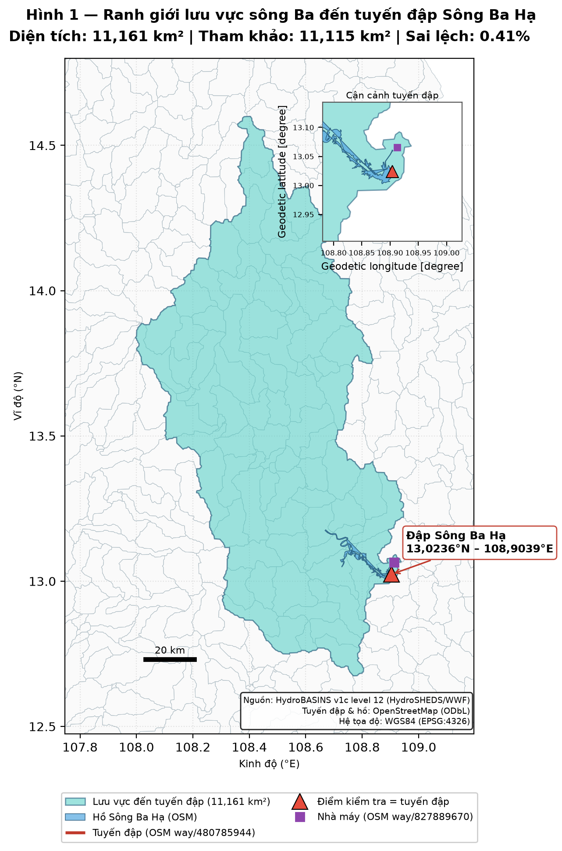
Hình 1. Vị trí công trình và polygon lưu vực nghiên cứu
Nguồn: HydroBASINS v1c và OpenStreetMap [7]–[9]. Vùng màu xanh là lưu vực, tam giác đỏ là vị trí đập và ô vuông tím là nhà máy.
Bản đồ cho thấy vị trí đập và nhà máy nằm trong polygon, đây là một phép kiểm tra hình học hữu ích. Tuy nhiên, đơn vị thủy văn chứa đập không dừng chính xác tại tuyến đập, và tọa độ OSM là dữ liệu cộng đồng. Vì vậy, diện tích gần khớp và việc điểm đập nằm trong polygon chưa đủ để khẳng định ranh giới tại cửa ra hoàn toàn chính xác. Báo cáo dùng polygon như một đại diện xấp xỉ của lưu vực góp nước.

2.2. Nguồn và đặc tính dữ liệu
Dữ liệu nghiên cứu gồm ba nhóm chính. Thứ nhất, chuỗi số liệu công trình Sông Ba Hạ theo ngày do thu thập từ trang thông tin của đơn vị vận hành [10]. Thứ hai, lượng mưa CHIRPS v3.0 Final, sản phẩm kết hợp ảnh vệ tinh với số liệu trạm [11], [12], và nhiệt độ ERA5-Land, sản phẩm tái phân tích cho các biến trên bề mặt đất [13]. Thứ ba, hình học và quan hệ nối tiếp giữa các tiểu lưu vực từ HydroBASINS [7], [8]. Mã xử lý và các bảng dữ liệu đã kiểm tra chất lượng được lưu trong repository của đề tài.
Bảng 1. Các nguồn dữ liệu chính và vai trò trong nghiên cứu
Biến | Nguồn | Thời gian | Đặc điểm/giới hạn
Mưa lưu vực (mm) | CHIRPS v3 Final | Ngày, tháng | Lưới 0,05°; ước lượng không gian
Nhiệt độ 2 m (°C) | ERA5-Land qua Open-Meteo | Ngày, tháng | Lưới 0,1°; tái phân tích
Lưu lượng, mực nước | Website Sông Ba Hạ | Ngày | Số liệu vận hành; cần kiểm tra định nghĩa
Ranh giới lưu vực | HydroBASINS v1c | Tĩnh | Cấp 12; điểm đập tham khảo OSM
Bảng cho thấy nguồn đo và nguồn lưới khác nhau về cách hình thành và ý nghĩa. CHIRPS có độ phân giải 0,05° [11], [12]; ERA5-Land có độ phân giải danh nghĩa khoảng 0,1° [13]. Nhóm yêu cầu nhiệt độ 2 m trung bình ngày tại 95 vị trí theo lưới 0,1° trong polygon bằng Open-Meteo Historical Weather API (models=era5_land, timezone=UTC) [14]. Mã không đặt elevation=nan hoặc cell_selection; theo mặc định của API, ô phù hợp có thể được chọn theo địa hình và nhiệt độ có thể được hiệu chỉnh độ cao. Vì vậy, 95 vị trí yêu cầu chưa chứng minh được 95 ô ERA5-Land gốc riêng biệt hay phép trích xuất trực tiếp từ lưới CDS. Các thống kê trong báo cáo là của chuỗi do API trả về và được tổng hợp theo trọng số cos(vĩ độ tọa độ trả về).

2.3. Phương pháp tổng hợp không gian và thời gian
Với lượng mưa, báo cáo cắt raster CHIRPS (dữ liệu dạng lưới) theo polygon lưu vực, bỏ các ô không có dữ liệu (nodata) rồi lấy trung bình các pixel được chọn, mỗi pixel có trọng số bằng cos(vĩ độ):
$$P_{t}≈\frac{\sum_{i}{\cos\left(φ_{i}\right)}P_{i,t}}{\sum_{i}{\cos\left(φ_{i}\right)}}$$
Trong đó Pit là mưa của pixel i tại thời điểm t. Đây là phép xấp xỉ diện tích cho các ô lưới nguyên vẹn; phép tính chưa nhân với tỷ lệ phần diện tích của pixel nằm ở biên polygon. Vì thế, báo cáo không gọi đây là phép tính diện tích giao chính xác.
Mưa tháng CHIRPS là dữ liệu chính cho RQ1 và RQ3; chuỗi mưa ngày chỉ bổ trợ. CHIRPS v3 hằng ngày loại ‘rnl’ phân bổ tổng mưa của khoảng năm ngày xuống từng ngày bằng dữ liệu ERA5, và nhãn ngày không đại diện cùng một cửa sổ quan trắc cho mọi trạm [11]. Vì vậy, so sánh mưa và lưu lượng từng ngày có thể tạo cảm giác chính xác giả. Với nhiệt độ, nhóm lập 95 vị trí yêu cầu trong polygon; Open-Meteo tổng hợp temperature_2m_mean theo ngày UTC từ dữ liệu giờ, sau đó nhóm lấy trung bình có trọng số cos(vĩ độ tọa độ API trả về) và tính chuỗi tháng. Tọa độ ô và độ cao trả về cần được giữ cùng phản hồi API nếu muốn kiểm chứng chi tiết phép chọn ô.
Dữ liệu công trình dùng ngày theo bối cảnh giờ Việt Nam (UTC+7), trong khi sản phẩm khí tượng toàn cầu được quy chiếu theo UTC. Sai lệch mốc ngày có thể tác động tới phân tích sự kiện ngắn. Tổng hợp theo tháng làm giảm một phần vấn đề đồng bộ ngày, nhưng không loại bỏ sai số không gian, sai số sản phẩm lưới hay ảnh hưởng điều tiết thượng nguồn.

2.4. Thiết kế phân tích
Báo cáo dùng thống kê mô tả để trả lời riêng RQ1 và RQ2: tổng và phân bố mưa, trung bình và biến động nhiệt độ, trung bình/trung vị/phân vị của lưu lượng, chuỗi thời gian của mực nước. Với RQ3, mỗi tháng cung cấp một cặp tổng mưa tháng và trung bình lưu lượng các ngày được chấp nhận. Trễ 0 ghép cùng tháng; trễ 1 ghép mưa tháng trước với lưu lượng tháng hiện tại, chỉ khi hai tháng liên tiếp. Báo cáo còn tính Pearson, Spearman, tách mùa mưa/mùa khô và xét sai lệch so với trung bình cùng tháng lịch; các phép mở rộng này chỉ dùng để thăm dò vì mỗi nhóm có ít quan sát.
Các trường hợp kiểm tra độ nhạy gồm: chỉ dùng giá trị lưu lượng ngày VALID khi tính trung bình tháng; loại hẳn những tháng chứa ngày SUSPECT; và đưa giá trị SUSPECT trở lại đúng như công bố để thấy kết luận biến đổi ra sao. Kịch bản cuối không phải xác nhận các giá trị cực đoan là đúng. Quy tắc này tạo cầu nối giữa đánh giá chất lượng ở Chương 3 và kết luận thống kê ở Chương 4.
Để khảo sát các trường hợp có mưa gần nhau, báo cáo tạo mọi cặp không lặp từ 36 tháng. Số cặp là tổ hợp chập 2 của 36:
$$C_{36}^{2}=\frac{36!}{2!×34!}=\frac{36×35}{2}=630$$
Với mỗi cặp tháng (a, b), ký hiệu DP là phần trăm chênh lệch mưa, tính từ lượng mưa Pa và Pb của hai tháng:
$$D_{P}=100×\frac{\left|P_{a}-P_{b}\right|}{\left(P_{a}+P_{b}\right)/2} (\%)$$
Ký hiệu RQ là tỷ số giữa lưu lượng lớn hơn và nhỏ hơn, trong đó Qa và Qb là lưu lượng trung bình của hai tháng:
$$R_{Q}=\frac{max\left(Q_{a},Q_{b}\right)}{min\left(Q_{a},Q_{b}\right)}$$
Ngưỡng DP ≤ 10% dùng để chọn cặp có mưa tương tự; ngưỡng 5% và 15% là phép thử độ nhạy. Một tháng có thể xuất hiện trong nhiều cặp nên số cặp không phải cỡ mẫu độc lập.
Với lịch sử mưa, biến Pt⁽²⁾ cộng mưa tháng hiện tại và tháng liền trước:
$$P_{t}^{(2)}=P_{t}+P_{t-1}$$
Các phép so sánh Pt, Pt−1 và tổng hai tháng dùng cùng 35 tháng có đủ dữ liệu. Ngoài ra, báo cáo tính tương quan riêng giữa x = Pt−1 và y = Qt khi giữ z = Pt cố định:
$$r_{xy·z}=\frac{r_{xy}-r_{xz}r_{yz}}{\sqrt{\left(1-{r_{xz}}^{2}\right)\left(1-{r_{yz}}^{2}\right)}}$$
trong đó rxy, rxz và ryz là hệ số tương quan Pearson giữa từng cặp biến. Báo cáo cũng khử thành phần mùa (sin/cos của tháng lịch) khỏi Pt−1 và Qt rồi tính lại tương quan. Đây là các phép phân tích khám phá, không phải mô hình thủy văn hay kiểm định nhân quả.
Toàn bộ quy trình xử lý gồm tám bước nối tiếp: kiểm tra chất lượng (QA) số liệu thủy văn; xác định polygon lưu vực; trích xuất mưa; trích xuất nhiệt độ; tích hợp thành bảng ngày và bảng tháng; phân tích khám phá; phân tích mưa–lưu lượng; đóng gói kết quả. Ngoài ra có các bước kiểm tra bổ sung: so sánh hai cách tính mưa trên 36 raster tháng, tính kịch bản giữ giá trị SUSPECT (Bảng 6, Hình 11) và phân tích mở rộng cho RQ3 (Bảng 7, Bảng 8, Hình 10). Cấu trúc này cho phép truy vết mỗi kết quả về dữ liệu đầu vào và cách xử lý. Hình 2 minh họa luồng dữ liệu từ nguồn đến kết luận.
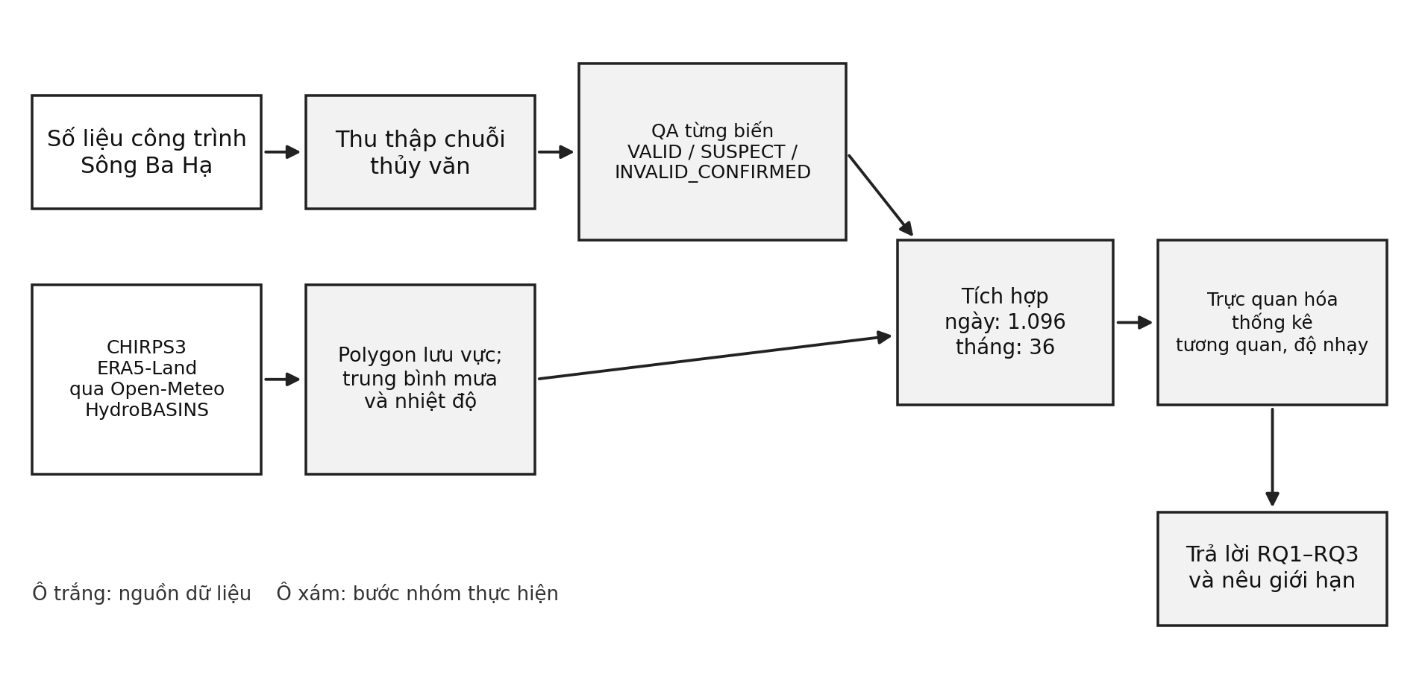
Hình 2. Quy trình xử lý dữ liệu từ nguồn đến kết luận
Nguồn: Nhóm xây dựng từ quy trình trong run_all.py và các script 01–07; mã vẽ sơ đồ ở docs/report_repro/render_report_specific.py.

CHƯƠNG 3. THU THẬP, LÀM SẠCH VÀ ĐÁNH GIÁ CHẤT LƯỢNG DỮ LIỆU

3.1. Kiểm tra dữ liệu thủy văn
Bước QA đặt 1.096 ngày từ 01/01/2023 đến 31/12/2025 lên một trục lịch và không phát hiện ngày trùng hoặc thiếu. Tuy vậy, ‘có bản ghi’ không đồng nghĩa mọi biến đều dùng được: cờ chất lượng được gắn riêng cho từng cột, nên một ngày có thể hợp lệ về lưu lượng nhưng nghi vấn về mực nước. Theo hồ sơ kỹ thuật của nhóm, QA đã được chạy lại từ bộ dữ liệu thô 1.096 ngày trên máy của trưởng nhóm; bản công bố không chứa đủ raw để người đọc tự đối chiếu toàn bộ giá trị nguồn. Các cờ vẫn là kết quả kiểm tra nội bộ, chưa được đơn vị vận hành xác nhận.
Bảng 2. Tình trạng chất lượng các biến thủy văn được sử dụng
Biến | Ngày VALID | SUSPECT | INVALID_CONFIRMED | Tỷ lệ VALID
Lưu lượng về hồ | 1092 | 4 | 0 | 99,64%
Mực nước thượng lưu | 1084 | 12 | 0 | 98,91%
Mực nước hạ lưu | 1091 | 5 | 0 | 99,54%
Công suất cực đại | 1091 | 4 | 1 | 99,54%
Lưu lượng về hồ có 1.092 ngày VALID và bốn ngày SUSPECT. Mực nước thượng lưu có 1.084 ngày VALID và 12 ngày SUSPECT; mực nước hạ lưu có 1.091 ngày VALID và năm ngày SUSPECT. Không có ngày INVALID_CONFIRMED ở hai biến mực nước. Giá trị 0 cần xét theo ngữ cảnh: bằng 0 có thể là trạng thái thực, nhưng cũng có thể là lỗi công bố nếu đi kèm sản lượng điện dương. Vì vậy, quy trình kiểm tra thêm quan hệ giữa các biến chứ không thay 0 bằng giá trị trung bình một cách tự động.
Các ngoại lệ nổi bật gồm: bốn ngày lưu lượng bị gắn cờ SUSPECT (21/01/2023 bằng 0; 07/11/2025 là 6.555,35 m³/s; và hai ngày 19–20/11/2025 cùng ghi 12.455 m³/s); ngày 03/02/2024 ghi công suất 707 MW, vượt mức thiết kế 220 MW; và hai ngày mực nước thượng lưu 37,2 m thấp hơn mực nước hạ lưu, có dấu hiệu bị đảo cột. Lưu lượng cực lớn vẫn có thể là lũ thực nên chỉ gắn SUSPECT, không tự sửa hoặc coi là sai. Hai trường hợp mực nước nghi đảo cột cũng chỉ gắn SUSPECT vì chưa có xác minh độc lập. Cờ INVALID_CONFIRMED chỉ áp dụng cho một bản ghi là công suất 707 MW. Danh sách 35 lượt ngoại lệ được trình bày ở Phụ lục B.
Quy trình QA dùng mực nước dâng bình thường 105,00 m và mực nước chết 101,00 m theo công bố của Thủy điện Sông Ba Hạ [6]. Khoảng [91,0–110,0 m] là ngưỡng sàng lọc sơ bộ để nhận diện giá trị cần rà soát, không phải giới hạn vận hành. Trên 1.096 ngày có năm ngày mực nước thượng lưu khác 0 nhưng nằm ngoài khoảng này (một ngày 140,3 m và bốn ngày 37–39 m), ngoài ra còn ngày 21/01/2023 có mực nước bằng 0. Con số này không phải tổng số ngày SUSPECT: mực nước thượng lưu có 12 ngày SUSPECT (gồm cả các ngày biến động đột ngột liền kề) và mực nước hạ lưu có năm ngày. Bảng 10 ghi 35 lượt ngoại lệ vì một ngày có thể bị gắn nhiều lý do. Các bản ghi mực nước đạt quy tắc QA vẫn giữ cờ VALID, kể cả trong giai đoạn lũ tháng 11/2025; điều này không xác nhận các bản ghi lưu lượng 12.455 m³/s là hợp lệ. Hình 7 thể hiện hai mốc 105 m và 101 m và chỉ nối các ngày mực nước thượng lưu VALID.

3.2. Kiểm tra khí tượng và phạm vi không gian
Chuỗi mưa tháng có đủ 36/36 tháng và chuỗi mưa ngày có đủ 1.096/1.096 ngày. So tổng mưa ngày với sản phẩm mưa tháng riêng biệt, chênh lệch lớn nhất trong 36 tháng chỉ khoảng 1,0%. Sự không trùng khớp tuyệt đối là bình thường vì hai sản phẩm không được tạo ra bằng cùng một phép cộng đơn giản. Dữ liệu thiếu được giữ là thiếu, không thay bằng mưa 0 mm.
Kiểm tra trên 36 raster CHIRPS tháng so sánh phương pháp chọn theo tâm pixel (trọng số cos vĩ độ) với phương pháp trọng số theo diện tích giao polygon. Sai lệch tuyệt đối trung bình là 0,5048 mm/tháng và lớn nhất 1,8321 mm; sai lệch tương đối tuyệt đối trung bình là 0,4477% và lớn nhất 1,3952%. Ảnh hưởng của phép xấp xỉ nhỏ trong đúng 36 tháng đã thử, nhưng phép tính vẫn chưa xét đầy đủ diện tích pixel biên. Theo quyết định của trưởng nhóm, polygon và phương pháp mưa hiện tại được chấp nhận có điều kiện cho tiểu luận; quyết định này không phải xác nhận cửa ra chính xác hoặc nghiệm thu toàn bộ dữ liệu nguồn.
Nhiệt độ ERA5-Land qua Open-Meteo có đủ 36 tháng và 1.096 ngày tại 95 vị trí yêu cầu, nhưng chưa đối chiếu 95 tọa độ trả về với các tâm ô gốc riêng biệt. Đây là sản phẩm tái phân tích qua API, không phải số đo nhiệt kế tại công trình. Một điểm chưa giải thích được là số pixel mưa: chuỗi mưa tháng ghi 377 pixel, chuỗi mưa ngày ghi 379 pixel, và khi tính lại 36 raster tháng theo tâm pixel cũng ra 379 ô. Kiểm tra hiện có đánh giá độ nhạy, chưa chứng minh tái lập hoàn toàn nguồn mưa.

3.3. Tích hợp theo ngày và tổng hợp theo tháng
Bước tích hợp đọc các tệp CSV, chuẩn hóa khóa date và ghép các chuỗi theo ngày. Bảng kết quả gồm mưa, nhiệt độ, lưu lượng, mực nước và cờ chất lượng của từng biến. Bảng tháng dùng khóa year_month: tổng mưa lấy từ sản phẩm CHIRPS tháng; nhiệt độ và lưu lượng là trung bình theo quy tắc nguồn và QA. Với mỗi biến, tỷ lệ bao phủ của một tháng là:
$$\text{Tỷ lệ bao phủ}=\frac{\text{số ngày hợp lệ}}{\text{số ngày lịch của tháng}}×100\%$$
Trung bình tháng chỉ tính trên các ngày được chấp nhận, và số ngày hợp lệ được lưu cạnh giá trị tháng để phân biệt tháng đủ dữ liệu với tháng chỉ quan sát được một phần.
Bảng tích hợp có 1.096 ngày, 36 tháng, không trùng khóa và đạt 11/11 phép kiểm tra nhất quán. Đây là kiểm tra tính nhất quán của bộ dữ liệu đã xử lý, không phải bằng chứng rằng mọi giá trị nguồn đều đúng. Trước khi tính tương quan, các tháng thiếu biến hoặc có độ bao phủ dưới 90% số ngày lịch bị loại. Kết quả là 36 tháng đủ điều kiện cho độ trễ 0 và 35 cặp tháng liên tiếp cho độ trễ 1. Tháng 11/2025 chỉ có 27/30 ngày lưu lượng VALID, đúng bằng ngưỡng 90%, nên là tháng sát ngưỡng.

3.4. Quy tắc chọn dữ liệu cho phép tính chính
VALID là bản ghi được dùng cho phép tính chính của biến tương ứng. SUSPECT giữ nguyên số nguồn nhưng tạm loại khỏi phép tính chính và chỉ dùng để kiểm tra độ nhạy. INVALID_CONFIRMED là cờ cho giá trị trái ràng buộc kiểm tra và không dùng trong phép tính chính; cờ này chỉ áp dụng cho công suất 707 MW, còn hai cặp mực nước nghi đảo cột là SUSPECT vì thiếu xác minh độc lập. Các cờ này không thay thế xác nhận của đơn vị vận hành. Bảng tháng và kết quả chính tính từ ngày lưu lượng VALID; Bảng 6 đưa bốn ngày lưu lượng SUSPECT trở lại đúng như công bố để đo độ nhạy.
Quy trình giữ được hai yêu cầu: không xóa mất sự kiện có thể thật, đồng thời không để một giá trị chưa xác minh quyết định âm thầm hệ số tương quan.

CHƯƠNG 4. TRỰC QUAN HÓA VÀ PHÂN TÍCH KẾT QUẢ
Bảng 3 tóm tắt cách báo cáo trả lời từng câu hỏi nghiên cứu; chi tiết nằm ở các mục 4.1–4.5.
Bảng 3. Câu hỏi nghiên cứu, phương pháp, bằng chứng và kết luận chính
Câu hỏi nghiên cứu | Phương pháp | Hình / Bảng | Kết luận chính
RQ1. Mưa, nhiệt độ và tính mùa thay đổi thế nào? | Thống kê mô tả theo tháng; chia mùa mưa (tháng 5–11) và mùa khô (tháng 12–4) | Hình 3, Hình 4, Bảng 4 | 91,3% lượng mưa ba năm rơi vào tháng 5–11; nhiệt độ tháng 18,8–28,8 °C, biến đổi đều hơn mưa.
RQ2. Lưu lượng về hồ và mực nước biến động ra sao? | Thống kê mô tả trên ngày VALID (trung bình, trung vị, P95); biểu đồ ngày và tháng | Hình 5, Hình 6, Hình 7, Bảng 5 | Phân bố lệch phải: trung bình 194,98 m³/s, trung vị 93,53 m³/s; mực nước thượng lưu 101,02–105,96 m.
RQ3. Mưa và lưu lượng liên hệ thống kê thế nào? | Pearson/Spearman ở độ trễ 0 và 1; kiểm tra độ nhạy; cặp tháng mưa tương tự; mưa cộng dồn | Hình 8, Hình 9, Hình 10, Bảng 6, Bảng 7, Bảng 8 | Tương quan dương (Pearson khoảng 0,59–0,61) nhưng đảo thứ tự theo cách xử lý ngày nghi vấn; mưa cùng tháng không giải thích hết lưu lượng.

4.1. RQ1 – Biến động lượng mưa và nhiệt độ
Từ bảng mưa tháng CHIRPS, tổng lượng mưa đại diện lưu vực trong ba năm là 5.685,1 mm. Tổng từng năm lần lượt là 1.933,6 mm (2023), 1.625,9 mm (2024) và 2.125,6 mm (2025). Trong chính bộ ba năm này, 2025 có tổng cao nhất và 2024 thấp nhất; đây là so sánh giữa ba năm quan sát, không đủ để nói về xu thế mưa dài hạn.
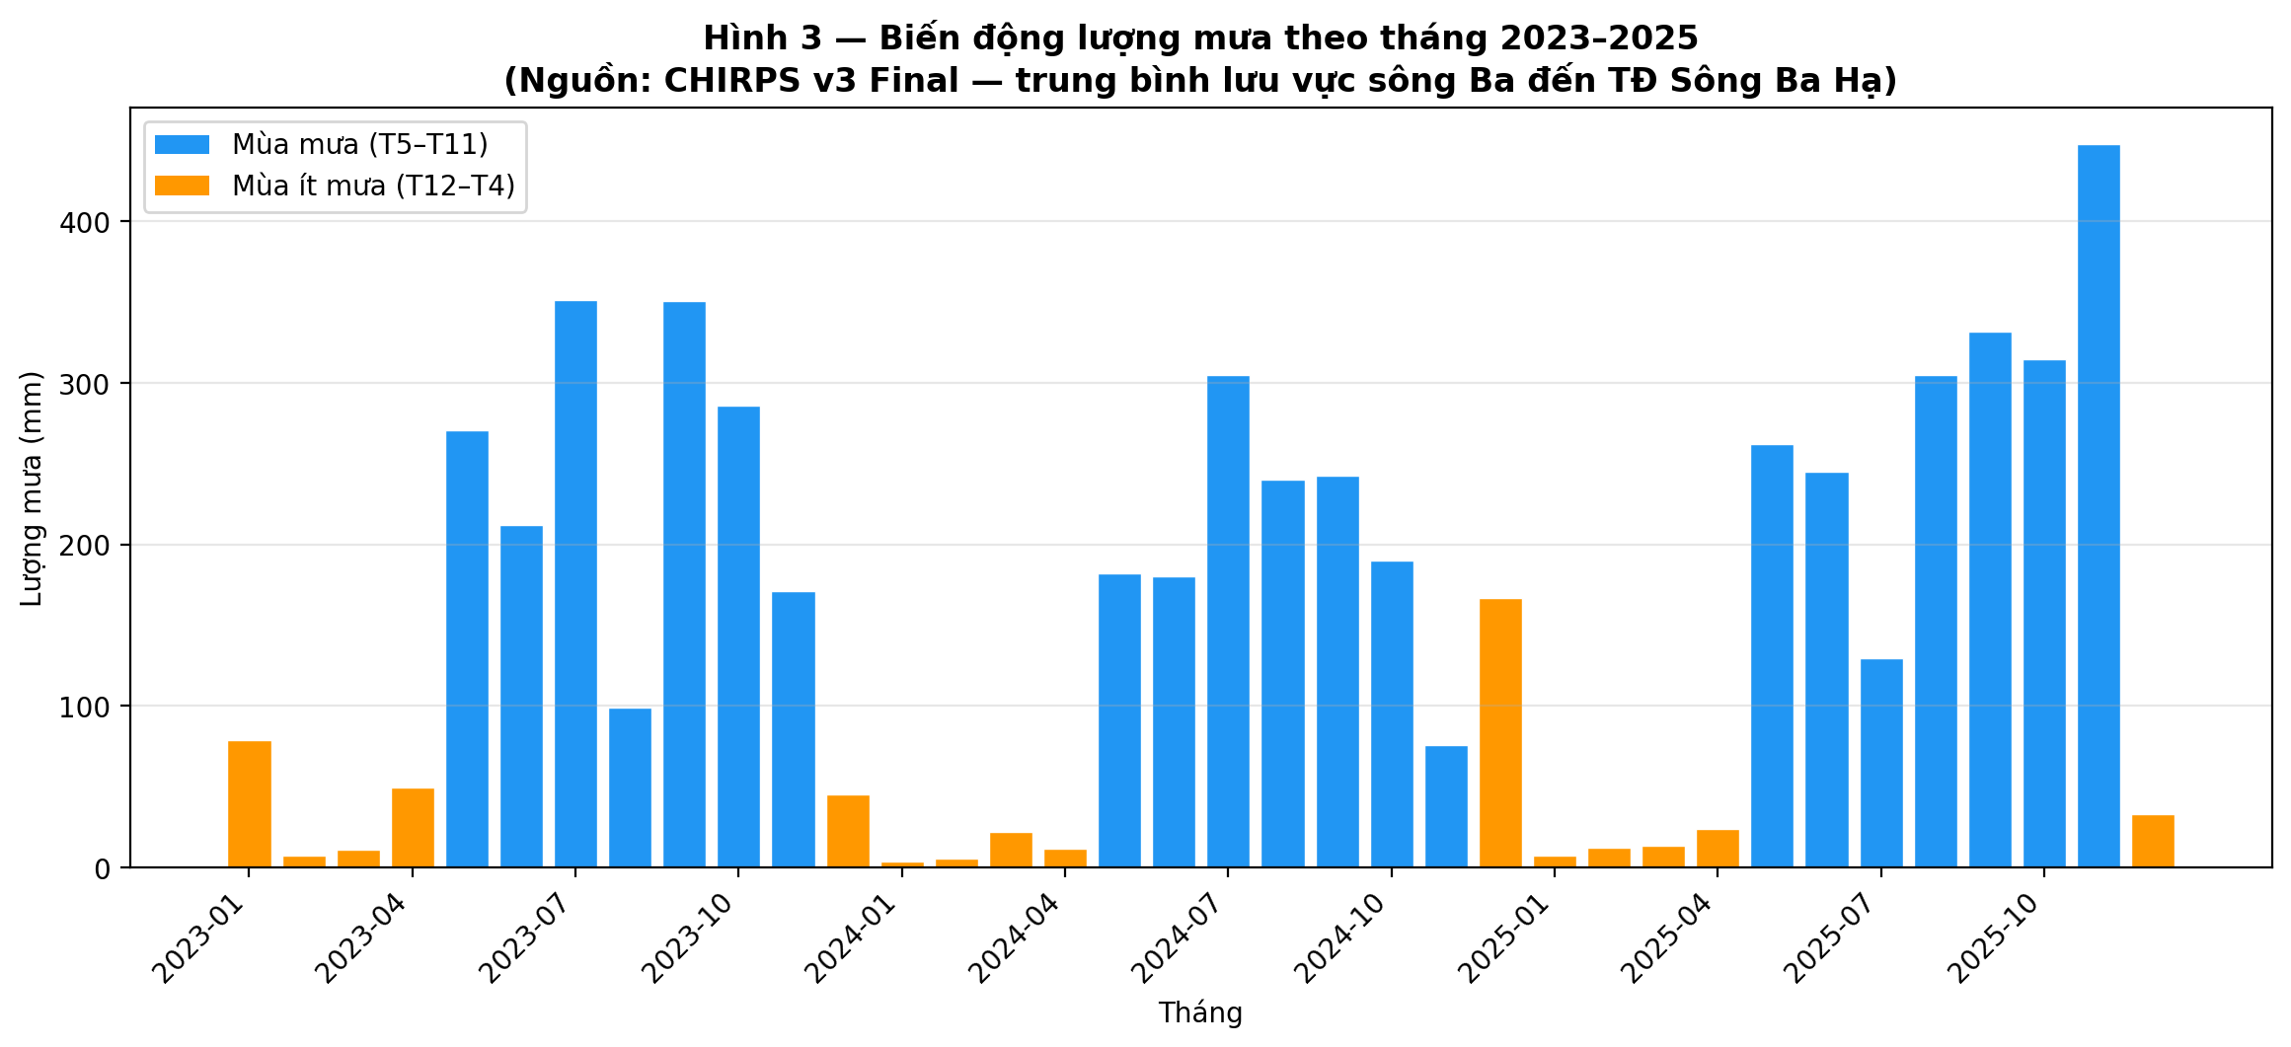
Hình 3. Lượng mưa đại diện lưu vực theo tháng, 2023–2025
Hình mưa tháng cho thấy các đỉnh thay đổi khá mạnh giữa các tháng và giữa các năm. Tháng 11/2025 đạt 448,0 mm, cao nhất trong chuỗi; thấp nhất là tháng 01/2024 khoảng 4,0 mm. Trung bình 36 tháng là 157,9 mm/tháng nhưng độ lệch chuẩn 130,3 mm, cho thấy mức phân tán lớn. Nếu chỉ nêu trung bình mà không xem đồ thị, ta sẽ bỏ qua tính mùa và những tháng cực trị. Ý nghĩa: giá trị trung bình không đủ để mô tả lưu vực; cần xét cả tính mùa và các tháng cực trị.
Bảng 4. Một số thống kê khí tượng của thời kỳ nghiên cứu
Chỉ tiêu | Số tháng | Trung bình | Khoảng giá trị | Tổng/tỷ trọng
Mưa tháng (mm) | 36 | 157,9 | 4,0–448,0 | 5.685,1 mm/3 năm
Mưa mùa mưa tháng 5–11 | 21 | 247,3 | 76,0–448,0 | 91,3% tổng mưa
Mưa mùa khô tháng 12–4 | 15 | 32,8 | 4,0–166,8 | 8,7% tổng mưa
Nhiệt độ tháng (°C) | 36 | 24,0 | 18,8–28,8 | Không cộng dồn
Nguồn: tính từ bảng tháng (CHIRPS3 [11], ERA5-Land [13], [14]); số liệu làm tròn một chữ số thập phân.
Theo cách phân mùa của dự án, tháng 5–11 được xếp mùa mưa và tháng 12–4 mùa khô. Trong 21 tháng mùa mưa, lượng mưa trung bình là 247,3 mm/tháng và chiếm 91,3% tổng lượng mưa ba năm; 15 tháng mùa khô có trung bình 32,8 mm/tháng. Tỷ lệ này mô tả rất rõ tính mùa trong bộ dữ liệu, nhưng ranh giới mùa theo tháng lịch là một quy ước phân nhóm cho phân tích, không phải ngày bắt đầu và kết thúc mùa mưa giống nhau ở mọi năm.
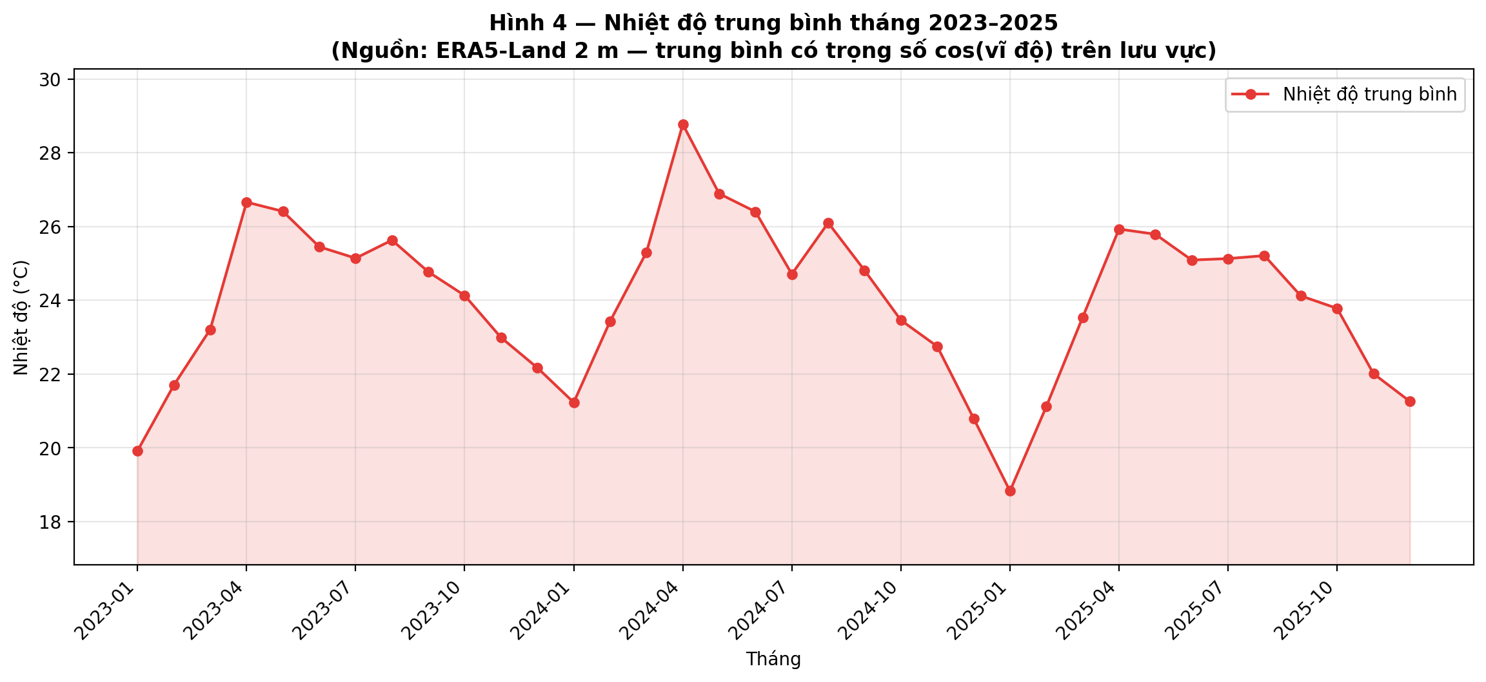
Hình 4. Nhiệt độ không khí 2 m trung bình theo tháng
Nguồn: ERA5-Land qua Open-Meteo [13], [14], nhóm xử lý và vẽ.
Nhiệt độ tháng trung bình toàn thời kỳ vào khoảng 24,0 °C; các tháng trong bảng thống kê dao động khoảng 18,8–28,8 °C. Biểu đồ nhiệt độ cho thấy nhịp biến động theo mùa tương đối mượt hơn mưa, vốn có thể tăng mạnh trong một tháng. Hai biến này khác đơn vị và cách tổng hợp: nhiệt độ là trung bình, còn lượng mưa tháng là lượng tích lũy theo thời gian. Không nên diễn giải 5.685,1 mm mưa ba năm như một đại lượng so trực tiếp với nhiệt độ trung bình 24,0 °C.
Kết quả RQ1 vì vậy gồm hai nhận xét có căn cứ: mưa phân hóa mùa mạnh trong ba năm nghiên cứu, còn nhiệt độ biến đổi tương đối đều theo tháng so với các đỉnh mưa xuất hiện đột ngột. Độ phân giải lưới và phép tổng hợp không gian xấp xỉ giới hạn việc suy ra mưa hoặc nhiệt độ thực đo tại từng vị trí nhỏ trong lưu vực.

4.2. RQ2 – Lưu lượng về hồ và mực nước
Bộ dữ liệu có 1.092 ngày lưu lượng hợp lệ theo quy tắc QA. Trung bình lưu lượng là 194,98 m³/s, trong khi trung vị chỉ 93,53 m³/s; độ lệch chuẩn 308,70 m³/s. Chênh lệch lớn giữa trung bình và trung vị là dấu hiệu phân bố lệch phải: nhiều ngày lưu lượng tương đối thấp, một số ngày cao kéo trị trung bình lên. Giá trị lớn nhất trong chuỗi VALID là 4.543,28 m³/s; con số này không bao gồm hai ngày 12.455 m³/s đang gắn cờ SUSPECT.
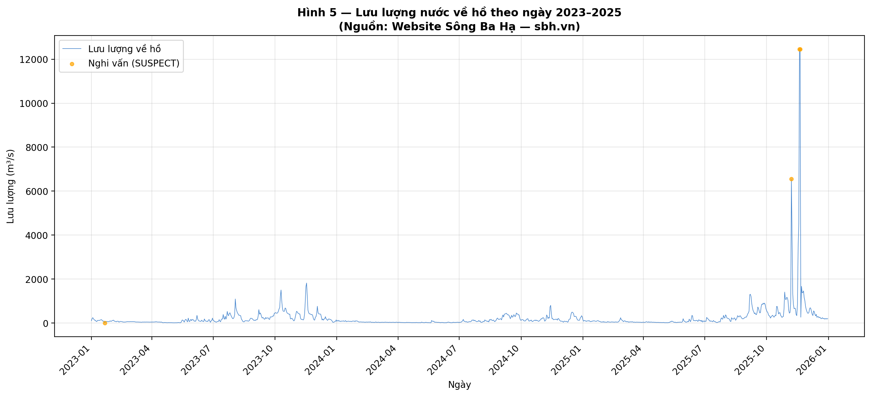
Hình 5. Diễn biến lưu lượng nước về hồ theo ngày
Nguồn: Số liệu công trình Sông Ba Hạ do nhóm thu thập [10], xử lý và vẽ.
Biểu đồ ngày bộc lộ các đỉnh ngắn mà bảng tháng làm mờ. Ở Hình 5, đường xanh vẫn nối cả bốn ngày lưu lượng SUSPECT; các chấm cam đánh dấu đúng các giá trị này, và việc đánh dấu không có nghĩa chúng đã được xác minh. Thống kê chính ở Bảng 5 chỉ dùng ngày VALID. Các ngày 07/11, 19/11 và 20/11/2025 cần đối chiếu với bản công bố gốc hoặc nguồn độc lập; chỉ riêng việc vượt phân vị 95 không chứng minh chúng là lỗi. Vì vậy, không thể gọi đỉnh 12.455 m³/s trên hình là ‘sự kiện lũ lớn nhất đã xác thực’. Ý nghĩa: số liệu theo ngày cho thấy các đỉnh lũ ngắn, nên không nên mô tả dòng chảy chỉ bằng trung bình tháng.
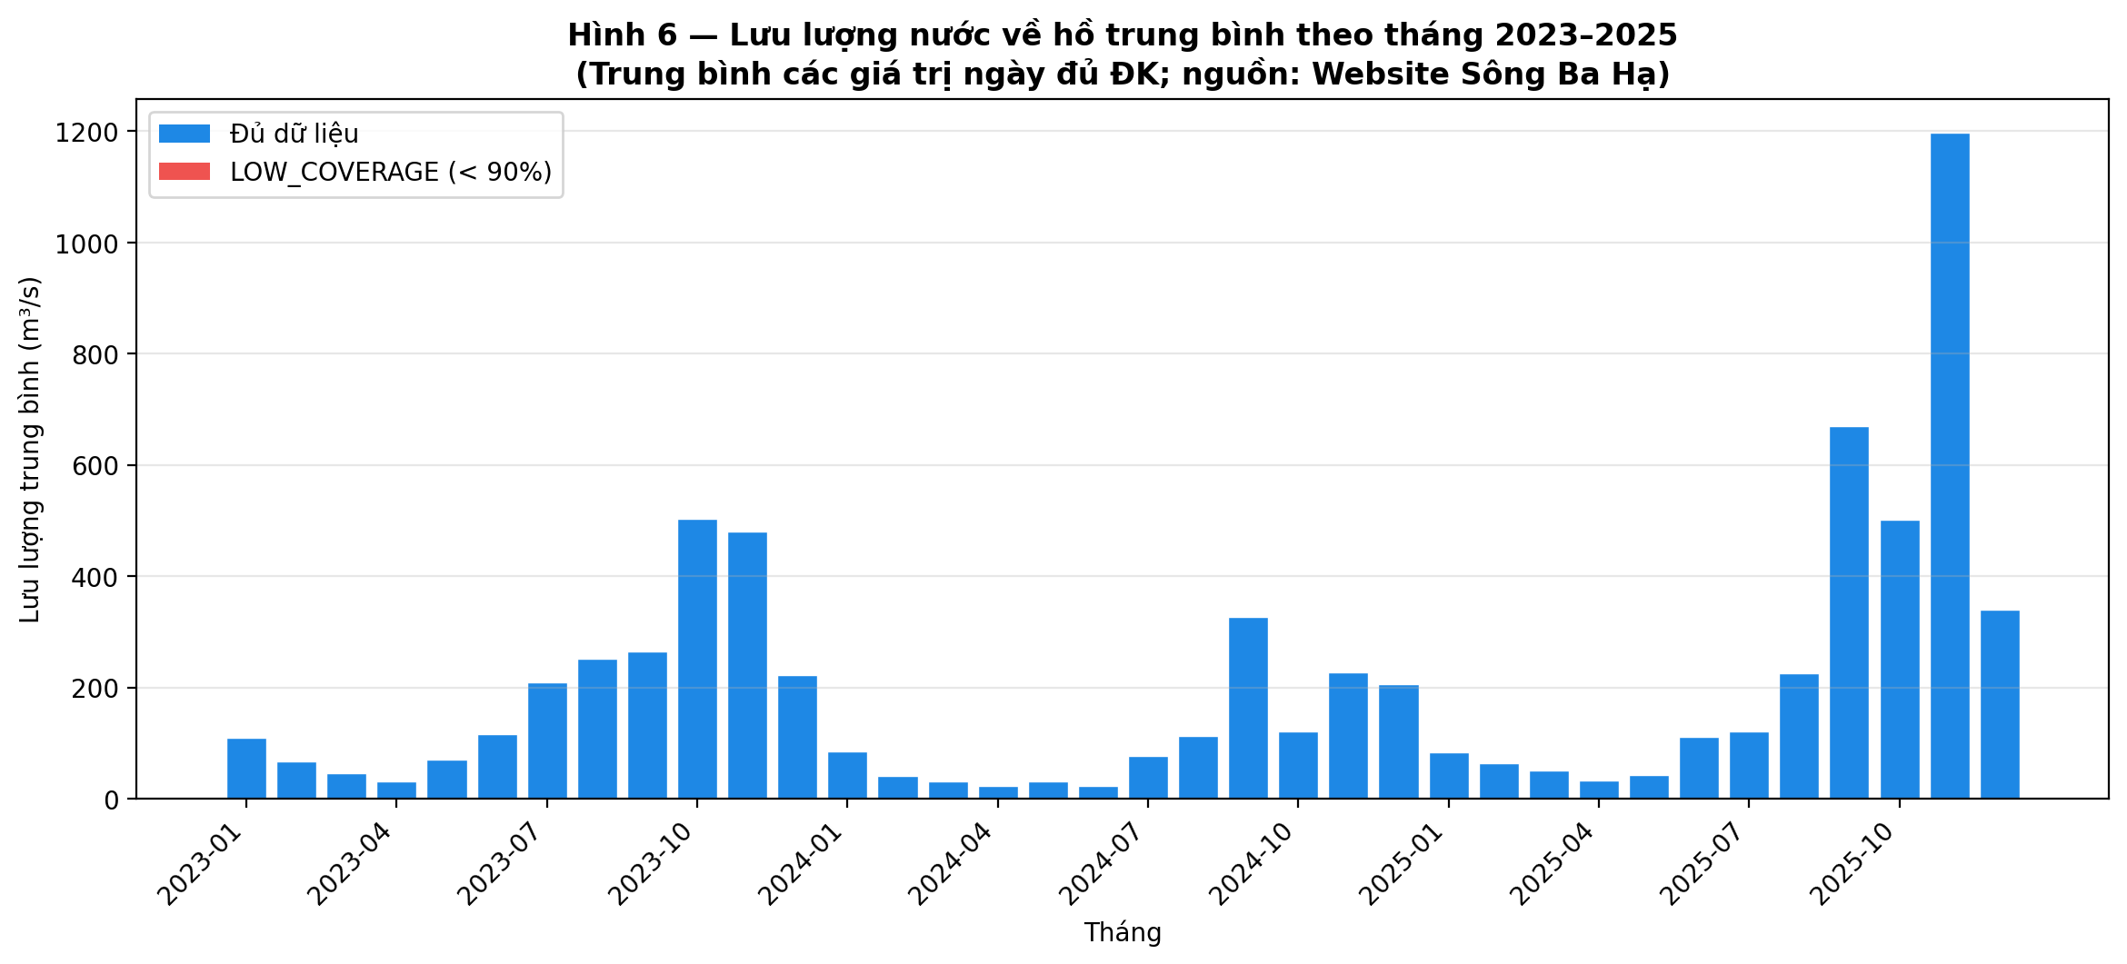
Hình 6. Lưu lượng nước về hồ trung bình theo tháng
Nguồn: Số liệu công trình Sông Ba Hạ [10] và bảng tháng do nhóm tích hợp.
Ở quy mô năm, các ngày VALID cho lưu lượng trung bình 198,46 m³/s trong 2023; 108,70 m³/s trong 2024; và 278,71 m³/s trong 2025. Giá trị năm 2025 cao nhất trong ba năm nhưng bị ảnh hưởng bởi những tháng có dòng chảy lớn; cách sàng lọc ngày nghi vấn thay đổi trung bình tháng 11/2025 khá mạnh. Đồ thị tháng giúp đọc biến động nền, còn đồ thị ngày giúp thấy thời điểm và độ nhọn của đỉnh; hai hình bổ sung nhau thay vì thay thế nhau. Ý nghĩa: lưu lượng trung bình năm bị chi phối bởi vài tháng lũ lớn, nên so sánh giữa các năm cần đi kèm phân tích theo tháng.
Bảng 5. Thống kê tóm tắt lưu lượng và mực nước hợp lệ
Biến | n ngày | Trung bình | Trung vị | P95 | Lớn nhất
Lưu lượng (m³/s) | 1.092 | 194,98 | 93,53 | 658,70 | 4.543,28
Mực nước TL (m) | 1.084 | 103,32 | 103,28 | 104,83 | 105,96
Mực nước thượng lưu hợp lệ có trung bình 103,32 m, dao động từ 101,02 đến 105,96 m. Giá trị lớn nhất cao hơn mực nước dâng bình thường 105,00 m khoảng 0,96 m; điều này có thể xảy ra khi hồ tích nước trong mùa lũ, nhưng chưa có tài liệu vận hành để xác nhận nên được ghi nhận là điểm cần đối chiếu. Trung bình theo tháng thấp nhất là 101,26 m (10/2024) và cao nhất là 104,81 m (01/2024). Trung bình năm trên các ngày VALID lần lượt là 103,11 m, 103,19 m và 103,64 m cho 2023–2025; ba năm chưa đủ để suy ra xu thế dài hạn. Các giá trị bằng 0, từ 37–38 m hoặc nghi đảo cột bị gắn cờ và để trống trong Hình 7, không có nghĩa hồ thực sự cạn nước.
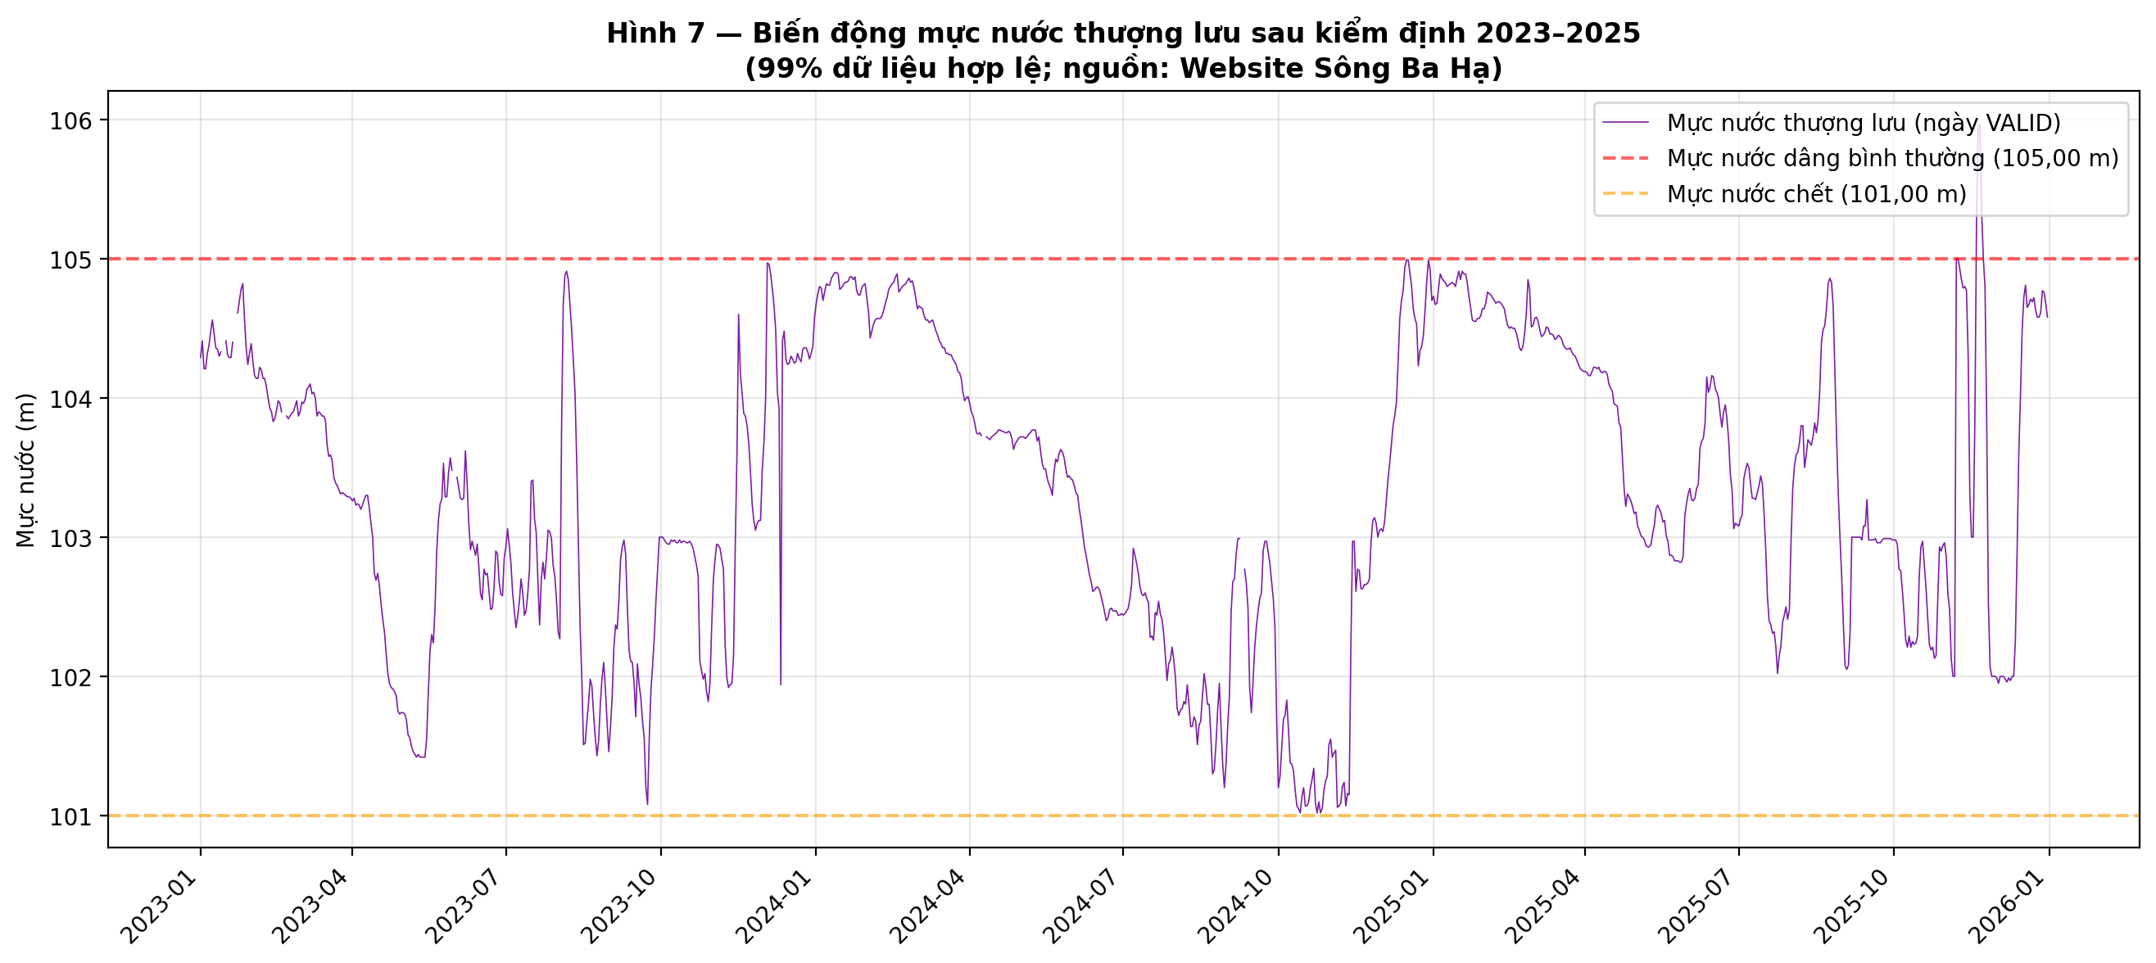
Hình 7. Mực nước thượng lưu theo ngày sau kiểm tra chất lượng
Nguồn: Số liệu ngày sau QA; mốc 105,00 m và 101,00 m theo thông số công trình [6], số liệu ngày từ nguồn công bố [10]. Đường tím ngắt tại ngày không VALID.
Phân vị 95 của lưu lượng hợp lệ là 658,70 m³/s, cao hơn nhiều trung vị. Điều này cùng độ lệch phải của phân bố cho thấy mô tả dòng chảy bằng một số trung bình duy nhất là không đủ. Hình 12 đặt ở phụ lục để thấy rõ phần đuôi lớn, nhưng không dựng đường cong duy trì lưu lượng vì định nghĩa thời gian của từng bản ghi lưu lượng chưa được xác minh đủ để diễn giải loại đường cong đó. Ý nghĩa: do phân bố lệch phải, trung vị và phân vị phản ánh dòng chảy điển hình tốt hơn trung bình.

4.3. RQ3 – Mối liên hệ thống kê giữa mưa và lưu lượng
Hai chuỗi được ghép ở quy mô tháng: mưa lưu vực tính bằng mm/tháng và lưu lượng về hồ là trung bình m³/s của các ngày đáp ứng quy tắc QA. Hình so sánh chung theo thời gian cho phép nhận ra nhiều giai đoạn mưa lớn đi cùng hoặc gần các giai đoạn lưu lượng cao. Tuy nhiên, đồ thị hai trục tung có hai thang khác nhau; hình dạng tương tự gợi ý câu hỏi cần kiểm tra thống kê, không tự nó chứng minh quan hệ định lượng.
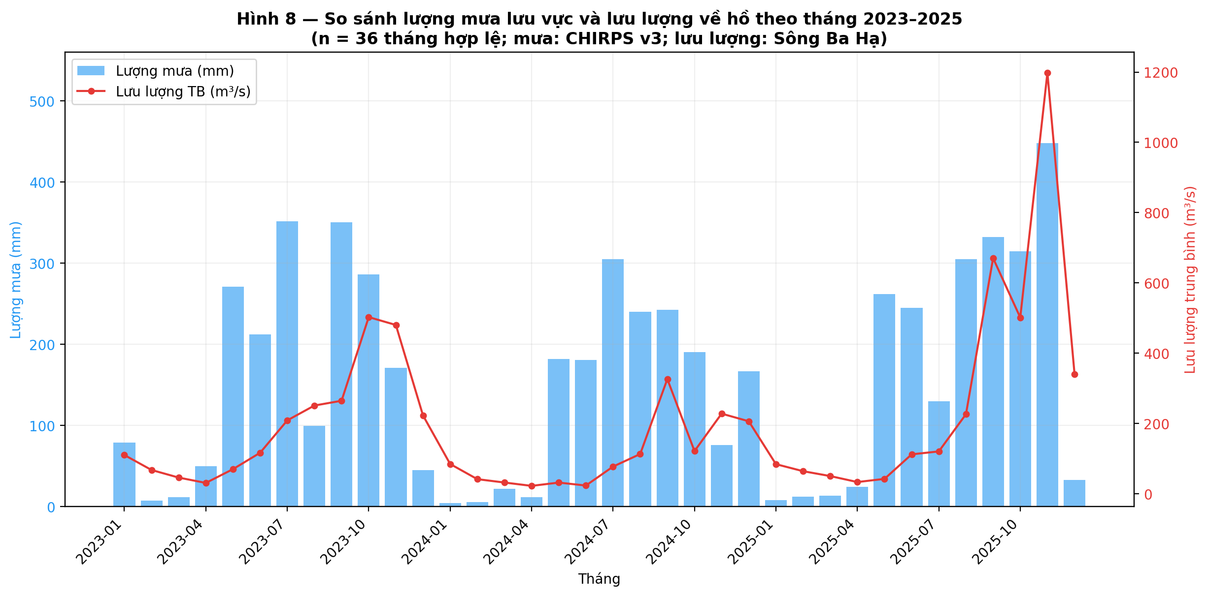
Hình 8. Diễn biến đồng thời mưa tháng và lưu lượng về hồ
Nguồn: dữ liệu công trình [10] và CHIRPS3 [11] sau tích hợp.
Hình 9 dưới đây chuyển từ biểu đồ thời gian hai trục ở Hình 8 sang đồ thị phân tán: mỗi tháng là một điểm, mưa ở trục ngang và lưu lượng ở trục dọc. Các điểm nhìn chung đi lên nhưng khá phân tán; cùng mức mưa có thể đi kèm lưu lượng khác nhau. Độ ẩm trước mưa, phân bố mưa, điều tiết thượng nguồn và sai số nguồn là các khả năng cần dữ liệu bổ sung để kiểm tra. Đường xu hướng trong Hình 9 chỉ minh họa tuyến tính của tập điểm hiện có. Ý nghĩa: mưa tháng chưa mô tả hết lưu lượng, nên cần khảo sát thêm lịch sử mưa và tính mùa.
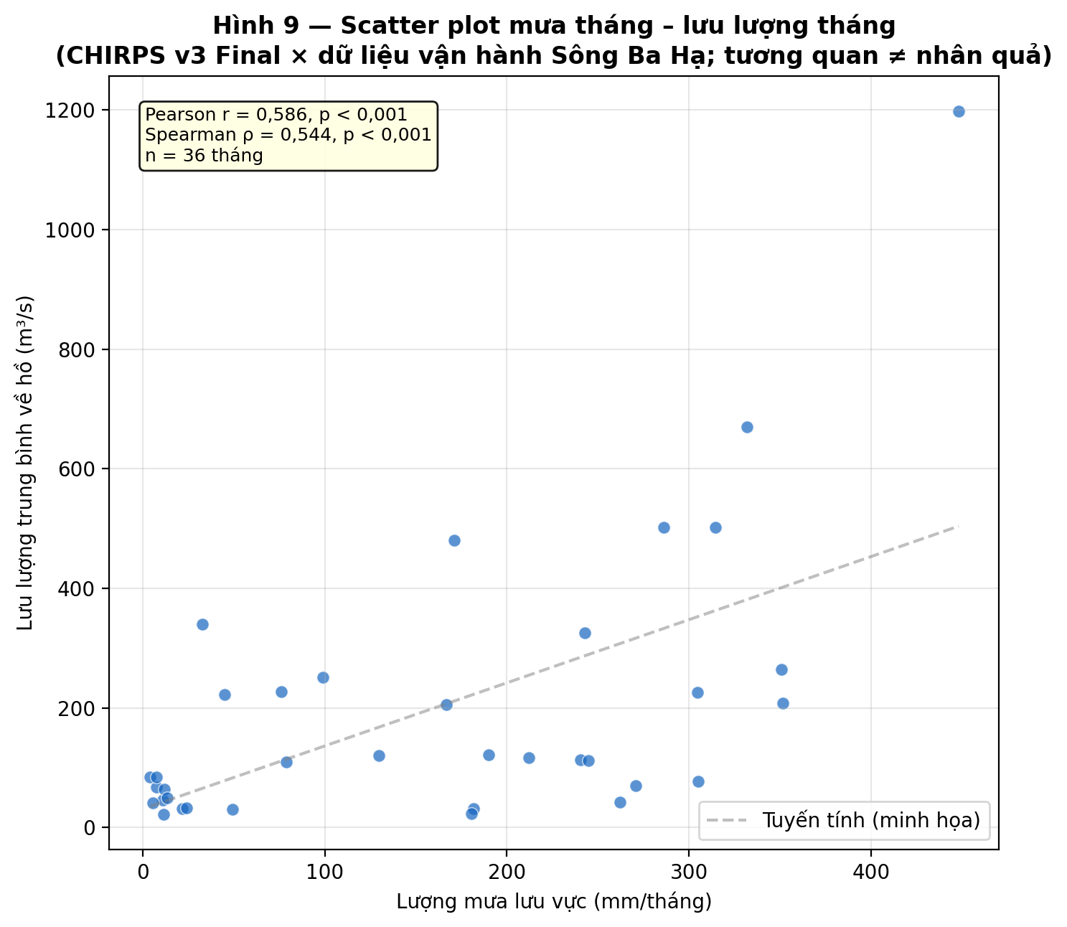
Hình 9. Phân tán mưa lưu vực và lưu lượng về hồ theo tháng
Nguồn: Nhóm tính từ bảng tháng và vẽ; dữ liệu công trình [10] và CHIRPS3 [11].
Trong kịch bản chính, Pearson ở độ trễ 0 là 0,59 (36 cặp) và ở độ trễ 1 tháng là 0,61 (35 cặp). Spearman tương ứng là 0,54 và 0,79 (Bảng 11). Spearman ở độ trễ 1 cao hơn Pearson, cho thấy liên hệ thứ hạng mạnh hơn liên hệ tuyến tính trong mẫu này; các tháng lưu lượng lớn có thể ảnh hưởng khác nhau đến hai hệ số. Các hệ số mô tả liên hệ dương sau sàng lọc, chưa chứng minh mưa gây ra một lượng nước về hồ cụ thể. Phép so độ trễ 1 dùng mưa tháng trước, làm thay đổi cỡ mẫu, và nhịp mùa chung của hai chuỗi cũng có thể ảnh hưởng hệ số.
Bảng 6. Pearson mưa–lưu lượng theo ba cách xử lý ngày nghi vấn
Kịch bản | n trễ 0 | r trễ 0 | n trễ 1 | r trễ 1
Chỉ ngày VALID | 36 | 0,5856 | 35 | 0,6147
Giữ SUSPECT như công bố | 36 | 0,5409 | 35 | 0,4839
Loại tháng có ngày SUSPECT | 34 | 0,4830 | 32 | 0,6877
Nguồn: Nhóm tính từ bảng tháng đã xử lý; dữ liệu gốc từ công trình [10] và CHIRPS3 [11]. Kịch bản “loại tháng có ngày SUSPECT” bỏ cả những ngày hợp lệ của các tháng đó nên chỉ dùng kiểm tra độ nhạy.
Bảng 6 là phép kiểm tra độ nhạy quan trọng nhất. Khi giữ bốn ngày lưu lượng SUSPECT như nguồn công bố, Pearson ở độ trễ 0 còn 0,54 và ở độ trễ 1 còn 0,48, tức thứ tự hai hệ số đảo ngược so với kịch bản chính. Nguyên nhân chủ yếu nằm ở tháng 11/2025: lưu lượng trung bình tháng này là 1.198,01 m³/s nếu chỉ tính 27 ngày VALID, nhưng tăng lên 2.127,05 m³/s nếu tính cả 30 bản ghi. Do đó, liên hệ dương xuất hiện ở cả hai cách tính, nhưng chưa thể khẳng định độ trễ 1 tháng mạnh hơn một cách bền vững.
Phép thử loại toàn bộ tháng có ít nhất một ngày lưu lượng SUSPECT cho Pearson ở độ trễ 0 là 0,48 (34 cặp) và ở độ trễ 1 là 0,69 (32 cặp). Tương quan sau khi trừ trung bình của từng tháng lịch (Bảng 11) vẫn dương, nhưng mỗi tháng lịch chỉ có ba giá trị theo năm nên ước lượng mùa nền không ổn định.
Thay chuỗi mưa xấp xỉ bằng mưa tính theo diện tích giao trên 36 raster tháng, Pearson của kịch bản chỉ dùng ngày VALID tăng từ 0,5856 lên 0,5914 (độ trễ 0) và từ 0,6147 lên 0,6163 (độ trễ 1). Với kịch bản giữ ngày SUSPECT, hệ số đổi từ 0,5409 lên 0,5470 và từ 0,4839 lên 0,4861. Thay đổi rất nhỏ cho thấy chiều của mối liên hệ và sự đảo thứ tự theo kịch bản lưu lượng vẫn giữ nguyên, nhưng chưa đủ để coi độ trễ 1 là thời gian truyền nước.
Khi chia theo mùa, Pearson ở độ trễ 0 là 0,54 cho 21 tháng mùa mưa và 0,45 cho 15 tháng mùa khô. Do cỡ mẫu nhỏ và độ phân tán lớn, không nên kết luận mùa nào có liên hệ mạnh hơn. Giá trị p trong Bảng 11 được tính từ phép kiểm định chuẩn, nhưng tính mùa, tự tương quan và việc thử nhiều phân nhóm làm hạn chế cách diễn giải chúng. Vì vậy, báo cáo dùng hệ số để mô tả bộ dữ liệu, không dùng giá trị p nhỏ làm chứng cứ về cơ chế truyền nước hay khả năng dự báo.
Kết quả RQ3 được phát biểu ở mức phù hợp với bằng chứng: lượng mưa và lưu lượng về hồ có liên hệ thống kê dương ở quy mô tháng trong giai đoạn 2023–2025. Độ lớn và thứ tự của các hệ số trễ phụ thuộc đáng kể vào xử lý ngoại lệ, trong khi lưu lượng hồ chịu điều tiết và nguồn mưa là ước lượng không gian. Những yếu tố này phải đi cùng kết luận, thay vì đặt ở một chú thích nhỏ tách khỏi kết quả chính.

4.4. Những tháng có mưa tương tự nhưng lưu lượng khác nhau
Hình 9 cho thấy cùng một mức mưa có thể đi kèm nhiều mức lưu lượng. Để kiểm tra trên toàn bộ 36 tháng, báo cáo xét 630 cặp tháng không lặp. Với ngưỡng chênh lệch mưa không quá 10% (công thức ở mục 2.4), có 36 cặp, trong đó 27 cặp có tỷ số lưu lượng ít nhất bằng 2. Bảng 7 cho thấy kết quả khi đổi ngưỡng. Các tỷ lệ này chỉ tính trên những cặp được chọn trong chính bộ dữ liệu, không phải xác suất của một sự kiện thủy văn.
Bảng 7. Độ nhạy theo ngưỡng mưa tương tự
Ngưỡng chênh mưa | Số cặp gần nhau | Cặp Q chênh ≥2 lần | Tỷ lệ trong nhóm
≤5% | 15 | 10 | 66,7%
≤10% | 36 | 27 | 75,0%
≤15% | 57 | 36 | 63,2%
Cặp 5/2023–10/2023 có mưa 270,89 và 285,92 mm (DP = 5,4%) nhưng lưu lượng 69,75 và 502,54 m³/s (RQ = 7,2). Mưa tháng trước tương ứng là 49,46 và 350,64 mm, gợi ý một hướng khảo sát chứ chưa xác định nguyên nhân. Hai cặp đối chứng có mưa gần nhau và lưu lượng cũng gần nhau: 10/2023–10/2025 có DP = 9,5% và Q lần lượt 502,54–501,48 m³/s; 8/2024–6/2025 có DP = 1,8% và Q lần lượt 112,82–111,94 m³/s. Hình 10 đặt cả cặp khác biệt lẫn cặp đối chứng cạnh toàn bộ 36 tháng để tránh chỉ chọn ví dụ thuận với một giả thuyết.
Hình 10 minh họa sự không đồng nhất giữa mưa tháng và lưu lượng về hồ trong 36 tháng. Trong vùng phóng to 235–322 mm có cặp mưa gần nhau nhưng lưu lượng chênh lớn, cùng hai cặp đối chứng có lưu lượng gần bằng nhau (10/2023–10/2025 và 8/2024–6/2025). Đường nét đứt đỏ nối cặp khác biệt 5/2023–10/2023; đường nét đứt xanh nối cặp đối chứng 10/2023–10/2025. Đường nét đứt tím nối cặp đối chứng 8/2024–6/2025; các điểm minh họa đều được khoanh tròn. Kết quả cho thấy tổng mưa cùng tháng chưa mô tả hết biến động lưu lượng; độ ẩm trước mưa, phân bố mưa trong tháng và điều tiết thượng nguồn là các khả năng cần dữ liệu bổ sung để kiểm tra.
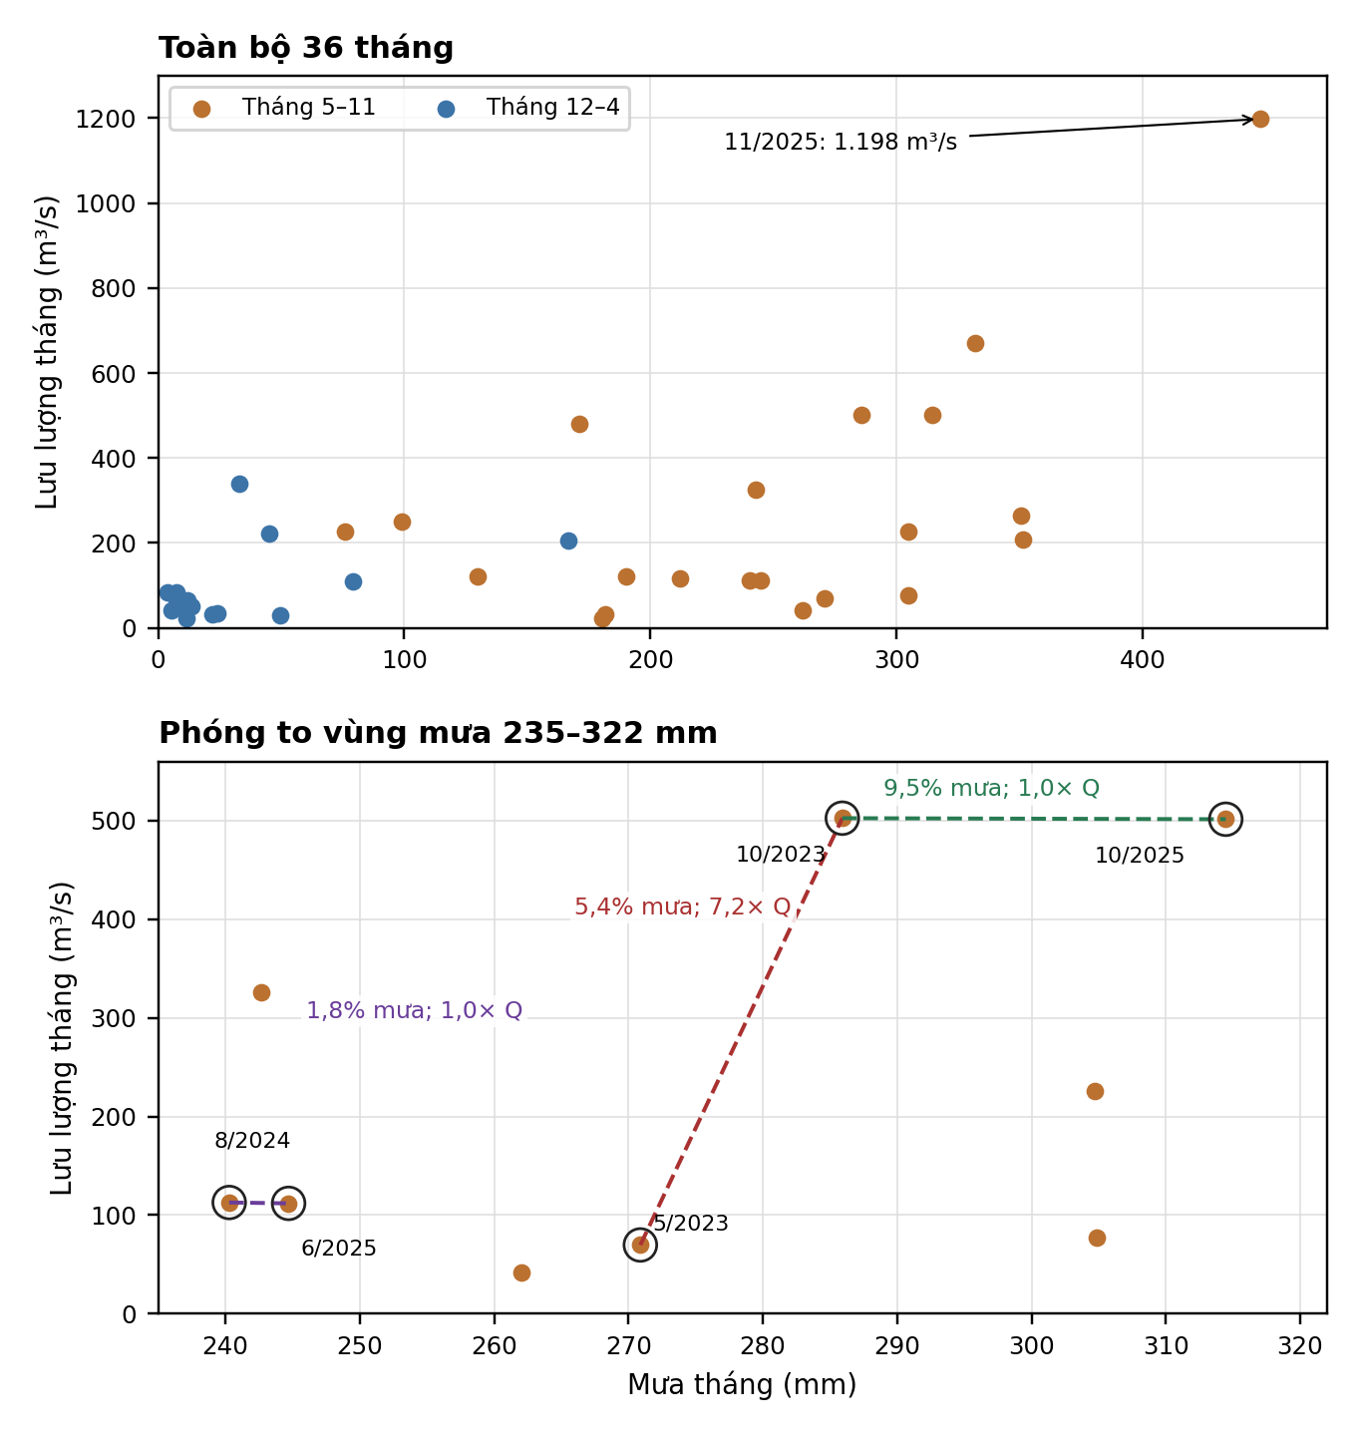
Hình 10. Quan hệ mưa tháng – lưu lượng về hồ: cặp khác biệt và cặp đối chứng
Nguồn: Nhóm vẽ từ bảng tháng đã xử lý; dữ liệu công trình [10] và CHIRPS3 [11]. Cặp tháng không độc lập; các đường nối chỉ minh họa so sánh, không suy ra quan hệ nhân quả.
Các cặp mưa gần nhau nhưng lưu lượng khác nhau cho thấy mưa cùng tháng chưa mô tả hết biến động lưu lượng trong bộ dữ liệu. Tuy nhiên, tỷ lệ 27/36 = 75,0% cần có mốc so sánh: trong toàn bộ 630 cặp tháng, 422 cặp (67,0%) cũng có lưu lượng chênh ít nhất hai lần. Khoảng cách giữa hai tỷ lệ không đủ để khẳng định hiện tượng đặc biệt ở nhóm mưa gần nhau; hơn nữa các cặp dùng chung tháng nên không độc lập, có thể khác mùa và chịu ảnh hưởng phân bố lưu lượng lệch phải. Vì vậy, kết quả dùng để nhận diện trường hợp cần giải thích thêm, không suy rộng thành xác suất thủy văn của lưu vực.

4.5. Mưa các tháng trước và vai trò của tính mùa
Trên cùng 35 tháng từ 2/2023 đến 12/2025, tương quan Pearson của mưa cùng tháng Pt với lưu lượng Qt là 0,5833; của mưa tháng trước Pt−1 là 0,6147; và của tổng hai tháng Pt + Pt−1 là 0,7012. Việc dùng cùng tập 35 tháng giúp tránh so sánh các hệ số chỉ khác vì một phép tính có thêm tháng 1/2023.
Bảng 8. Tương quan mở rộng với mưa trước đó
Biến mưa / phép tính | n tháng | Pearson r | Ghi chú
Pt (cùng tháng) | 35 | 0,5833 | Mẫu chung
Pt−1 (tháng trước) | 35 | 0,6147 | Mẫu chung
Pt + Pt−1 | 35 | 0,7012 | Tổng hai tháng
Pt−1 | Pt | 35 | 0,4807 | Tương quan riêng
Pt−1 sau khử mùa | 35 | 0,2899 | Thăm dò; p tham khảo
Nguồn: Nhóm tính từ bảng tháng đã xử lý; dữ liệu công trình [10] và CHIRPS3 [11]. Pt là mưa tháng t, Qt là lưu lượng trung bình tháng t; dấu “|” nghĩa là giữ Pt cố định.
Kết quả 0,7012 gợi ý mưa tháng trước cung cấp thêm thông tin thống kê so với chỉ xét mưa cùng tháng. Khi kiểm soát mưa cùng tháng, tương quan riêng của mưa tháng trước với lưu lượng là 0,4807. Sau khi khử thành phần mùa (sin/cos của tháng lịch) khỏi cả mưa tháng trước và lưu lượng, hệ số còn 0,2899; báo cáo không dùng giá trị p thông thường ở đây làm bằng chứng kiểm định vì bậc tự do và phụ thuộc thời gian chưa được hiệu chỉnh đầy đủ. Đây là phép khử mùa ở độ trễ 1, khác với phép trừ trung bình tháng lịch ở độ trễ 0 (Bảng 11) vốn cho hệ số 0,6573. Hai phép có điều kiện khác nhau nên không thể so trực tiếp hoặc xem hiệu các hệ số là phần đóng góp riêng của tính mùa.
Ngoài ra, tương quan giữa lưu lượng tháng hiện tại và tổng mưa của hai tháng trước đó (không gồm mưa tháng hiện tại, 34 tháng) là 0,6699. Các cách tạo biến mưa tích lũy đều chứa phần thông tin mùa và có thể liên quan đến độ ẩm lưu vực chưa đo được. Với chuỗi chỉ ba năm, chưa có cơ sở để chọn một cửa sổ mưa tối ưu, suy ra thời gian truyền nước hoặc dùng hệ số này làm thước đo dự báo.

CHƯƠNG 5. THẢO LUẬN, Ý NGHĨA VÀ KẾT LUẬN

5.1. Tổng hợp câu trả lời cho các câu hỏi nghiên cứu
Với RQ1, mưa lưu vực tập trung mạnh trong các tháng 5–11 theo cách phân mùa của báo cáo: 21 tháng này chiếm 91,3% tổng mưa ba năm, trong khi nhiệt độ tháng dao động khoảng 18,8–28,8 °C. Với RQ2, lưu lượng về hồ biến thiên không đều và phân bố lệch phải: trung bình 194,98 m³/s gấp khoảng hai lần trung vị 93,53 m³/s. Mực nước thượng lưu sau QA dao động từ 101,02 đến 105,96 m; có 12 ngày thượng lưu và năm ngày hạ lưu bị gắn cờ SUSPECT, và không có ngày nào bị gắn INVALID_CONFIRMED ở hai biến này.
Với RQ3, mưa và lưu lượng có tương quan dương theo tháng, nhưng mưa cùng tháng chưa mô tả hết khác biệt giữa các tháng: trong 36 cặp có mưa chênh không quá 10%, 27 cặp có lưu lượng chênh ít nhất hai lần. Trên cùng 35 tháng, tổng mưa tháng hiện tại và tháng trước có r = 0,70, cao hơn r = 0,58 của mưa cùng tháng. Sau phép loại thành phần mùa bằng sin/cos, tương quan giữa mưa tháng trước và lưu lượng còn 0,29; mức giảm gợi ý nhịp mùa chung có thể ảnh hưởng kết quả, nhưng chưa định lượng được đóng góp riêng của mùa. Các phép tính chỉ đặt ra hướng khảo sát lịch sử mưa, chưa xác định cơ chế. Thứ tự hệ số ở độ trễ 0 và 1 đảo khi đổi cách xử lý ngày SUSPECT, nên không thể chọn một độ trễ thủy văn duy nhất.

5.2. Ý nghĩa rút ra từ quy trình và kết quả
Về mặt phương pháp, đề tài đi qua một quy trình khoa học dữ liệu có thể truy vết: nguồn số liệu, kiểm tra ngoại lệ, tích hợp bảng ngày/tháng, trực quan hóa và phân tích thống kê. Mưa tập trung trong các tháng 5–11 theo quy ước phân mùa của báo cáo (91,3% tổng mưa ba năm), nên đây là giai đoạn nổi bật để khảo sát cùng chuỗi lưu lượng; dữ liệu hiện có chưa đủ để đề xuất lịch quản lý hồ. Trung bình lưu lượng gần gấp đôi trung vị, vì vậy cần đọc thêm trung vị và phân vị thay vì chỉ nêu trung bình. Kịch bản độ nhạy đưa lại bốn ngày lưu lượng SUSPECT, trong đó ba ngày thuộc tháng 11/2025, làm hệ số tương quan thay đổi và đảo thứ tự giữa hai độ trễ. Các cặp tháng mưa gần nhau có thể cho lưu lượng rất khác, còn tổng mưa hai tháng có tương quan cao hơn mưa cùng tháng trên cùng 35 quan sát. Đây là lý do khảo sát thêm lịch sử mưa, chưa chứng minh biến tổng mưa hai tháng giải thích hoặc dự báo tốt hơn.
Trực quan hóa góp phần làm lộ thời điểm cực trị, chỗ dữ liệu đứt và mức phân tán quanh quan hệ thống kê mà bảng số khó cho thấy. Tuy nhiên, kết quả chỉ nên dùng để học cách đặt câu hỏi, kiểm tra chất lượng và diễn giải dữ liệu môi trường, không phải căn cứ để quyết định vận hành xả lũ. Muốn ứng dụng vào vận hành cần số liệu quan trắc và định nghĩa biến được cơ quan vận hành xác nhận, chuỗi dài hơn, mô hình thủy văn phù hợp và quy trình kiểm định riêng.

5.3. Giới hạn nghiên cứu
Giới hạn thời gian nổi bật là ba năm, tương đương 36 cặp tháng cho tương quan độ trễ 0. Số cặp giảm khi xét độ trễ 1 hoặc phân mùa; không thể từ đó kết luận xu thế khí hậu, chu kỳ nhiều năm hay quan hệ ổn định qua mọi điều kiện. Tính mùa và tự tương quan làm các quan sát tháng không hoàn toàn độc lập, còn việc thử nhiều phân nhóm có thể tạo kết quả có vẻ nổi bật chỉ do cách chia dữ liệu.
Về nguồn và không gian, CHIRPS là ước lượng mưa kết hợp nhiều nguồn; nhiệt độ là sản phẩm ERA5-Land được truy xuất và xử lý qua Open-Meteo, còn polygon lưu vực dựa trên vị trí đập tham khảo của OSM. Mưa dùng tâm pixel với trọng số cos(vĩ độ) và chưa tính diện tích giao ô biên. Nhiệt độ được yêu cầu tại 95 vị trí trong polygon, nhưng mặc định chọn ô và hiệu chỉnh độ cao của API khiến các vị trí đó chưa thể đồng nhất với 95 ô ERA5-Land gốc. Kiểm tra mưa 36 tháng cho sai lệch tương đối tuyệt đối trung bình 0,4477% và tối đa 1,3952%; số pixel khi tính lại (379) vẫn khác chuỗi tháng (377), chưa rõ nguyên nhân. Sai khác mốc ngày UTC và UTC+7 có thể ảnh hưởng sự kiện ngắn. Lưu lượng là dữ liệu vận hành mà định nghĩa giá trị ngày chưa được đơn vị công bố xác nhận.
Phân tích mở rộng cho RQ3 có giới hạn riêng: 630 cặp được tạo từ 36 tháng nên không phải 630 quan sát độc lập; các ngưỡng 5%, 10%, 15% là quy ước khám phá, không phải chuẩn thủy văn. Tương quan mưa tích lũy chưa kiểm soát đầy đủ tự tương quan, tác động điều tiết thượng nguồn và các biến chưa đo như độ ẩm đất; phép khử mùa sin/cos cũng chưa được kiểm tra trên chuỗi dài. Vì vậy, các hệ số mở rộng chỉ dùng để đặt giả thuyết cho nghiên cứu tiếp theo, không phải bằng chứng nhân quả hay khả năng dự báo.

5.4. Kết luận và hướng phát triển
Đề tài hoàn thành ba mục tiêu trong phạm vi phân tích khám phá. Về khí tượng, 91,3% lượng mưa ba năm rơi vào tháng 5–11. Về thủy văn, lưu lượng về hồ phân bố lệch phải (trung bình 194,98 m³/s so với trung vị 93,53 m³/s). Về liên hệ mưa–lưu lượng, hệ số Pearson theo tháng dương (khoảng 0,59–0,61) nhưng thay đổi theo cách xử lý ngày nghi vấn. Các tháng có mưa gần nhau nhưng lưu lượng khác biệt và hệ số cao hơn khi cộng mưa hai tháng (r = 0,70) gợi ý lịch sử mưa đáng khảo sát, song tính mùa, điều kiện lưu vực, tác động công trình và chất lượng số liệu vẫn cần được kiểm chứng riêng. Kết quả quan trọng là chỉ ra một nhận xét có thể thay đổi khi đổi cách tạo biến hoặc xử lý giá trị nghi vấn.
Hướng phát triển tiếp theo gồm ba việc. Thứ nhất, nhóm sẽ đối chiếu chuỗi mưa vệ tinh với dữ liệu trạm đo mưa mặt đất trong lưu vực sông Ba để đánh giá sai số theo mùa và theo cường độ mưa. Thứ hai, mở rộng chuỗi thời gian lên 10–20 năm, nếu nguồn dữ liệu cho phép, để kiểm tra độ ổn định của tương quan và tách rõ hơn ảnh hưởng của tính mùa. Thứ ba, áp dụng phép tính trọng số diện tích chính xác cho các ô lưới ở biên lưu vực, đồng thời xác minh định nghĩa lưu lượng ngày với đơn vị vận hành trước khi xây dựng mô hình dự báo.

TÀI LIỆU THAM KHẢO
[1] “Mở đầu về Khoa học dữ liệu,” bài giảng học phần Nhập môn Khoa học dữ liệu, tệp Chuong 1 - Mo dau.pdf, Học viện Công nghệ Bưu chính Viễn thông, giảng viên Nguyễn Ngọc Duy.
[2] J. W. Tukey, Exploratory Data Analysis. Reading, MA, USA: Addison-Wesley, 1977.
[3] “Chuẩn bị dữ liệu,” bài giảng học phần Nhập môn Khoa học dữ liệu, tệp Chuong 2 - Chuan bi du lieu.pdf, Học viện Công nghệ Bưu chính Viễn thông, giảng viên Nguyễn Ngọc Duy.
[4] “Trực quan hóa dữ liệu,” bài giảng học phần Nhập môn Khoa học dữ liệu, tệp Chuong 3 - Truc quan hoa du lieu.pdf, Học viện Công nghệ Bưu chính Viễn thông, giảng viên Nguyễn Ngọc Duy.
[5] D. S. Wilks, Statistical Methods in the Atmospheric Sciences, 4th ed. Amsterdam, Netherlands: Elsevier, 2019.
[6] Công ty Cổ phần Thủy điện Sông Ba Hạ, “Giới thiệu và thông số công trình Sông Ba Hạ.” [Online]. Available: https://sbh.vn/vi-VN/lich-su-phat-trien/Lich-su-phat-trien-60-205. Accessed: Oct. 28, 2026.
[7] B. Lehner and G. Grill, “Global river hydrography and network routing: baseline data and new approaches to study the world’s large river systems,” Hydrological Processes, vol. 27, no. 15, pp. 2171–2186, 2013, doi: 10.1002/hyp.9740.
[8] B. Lehner, HydroBASINS: Global Watershed Boundaries and Sub-basin Delineations Derived from HydroSHEDS Data, Technical Documentation Version 1.c, Jul. 2014. [Online]. Available: https://data.hydrosheds.org/file/technical-documentation/HydroBASINS_TechDoc_v1c.pdf. Accessed: Oct. 28, 2026.
[9] OpenStreetMap contributors, “Đập thủy điện Sông Ba Hạ,” way/480785944, OpenStreetMap. [Online]. Available: https://www.openstreetmap.org/way/480785944. Accessed: Oct. 28, 2026.
[10] Công ty Cổ phần Thủy điện Sông Ba Hạ, “Tình hình sản xuất,” trang số liệu vận hành. [Online]. Available: https://www.sbh.vn/vi-VN/san-xuat/Tinh-hinh-san-xuat-60-1300. Accessed: Oct. 28, 2026. Bản ghi nhóm trích xuất lúc 16:04 UTC, Oct. 25, 2026, theo run_metadata.json của bộ thu thập; ngày trích xuất khác ngày truy cập trang tài liệu.
[11] Climate Hazards Center, Climate Hazards Center Infrared Precipitation with Stations version 3 (CHIRPS3) Data Repository, 2025, doi: 10.15780/G2JQ0P. [Online]. Available: https://www.chc.ucsb.edu/data/chirps3. Accessed: Oct. 28, 2026.
[12] C. Funk et al., “The Climate Hazards Center Infrared Precipitation with Stations, Version 3,” Scientific Data, vol. 13, art. no. 718, 2026, doi: 10.1038/s41597-026-07096-4.
[13] J. Muñoz-Sabater et al., “ERA5-Land: a state-of-the-art global reanalysis dataset for land applications,” Earth System Science Data, vol. 13, pp. 4349–4383, 2021, doi: 10.5194/essd-13-4349-2021.
[14] Open-Meteo, “Historical Weather API,” tài liệu API cho ERA5-Land. [Online]. Available: https://open-meteo.com/en/docs/historical-weather-api. Accessed: Oct. 28, 2026.

PHỤ LỤC

Phụ lục A. Từ điển dữ liệu và tệp tái lập
Các phép tính của báo cáo đối chiếu với mã và dữ liệu của repository NMKHDL-song-ba-ha-hydromet-research ở commit a9d3544b242d5554755c78939884f1113188e755 (trước khi thêm bản Word đầu tiên). Đường dẫn dưới đây tính từ thư mục gốc repository; Bảng 9 giải thích các biến cốt lõi. Tên commit giúp cố định phiên bản khi nhánh main tiếp tục thay đổi.
Bảng 9. Các biến cốt lõi trong bảng tích hợp
Biến | Đơn vị | Ý nghĩa sử dụng
date; year_month | ngày; tháng | Khóa ghép dữ liệu theo lịch
rainfall_mm; rainfall_total_mm | mm | Mưa ngày; tổng mưa tháng đại diện lưu vực
temperature_c; temperature_mean_c | °C | Nhiệt độ không khí 2 m ngày; trung bình tháng
inflow_m3s; inflow_mean_m3s | m³/s | Lưu lượng về hồ ngày; trung bình tháng sau QA
upstream_level_m | m | Mực nước thượng lưu sau kiểm tra
upstream_level_mean_m | m | Mực nước thượng lưu trung bình tháng từ ngày VALID
*_quality; *_coverage_pct | cờ; % | Chất lượng biến và mức bao phủ tháng
Nguồn: Nhóm tổng hợp từ từ điển dữ liệu của đề tài.
– Dữ liệu nền: handoff_writer/selected_data/hydromet_daily.csv (1.096 ngày), hydromet_monthly.csv (36 tháng) và song_ba_ha_catchment.geojson; bản QA: handoff_writer/selected_data/hydrology_qa_summary.csv.
– Bảng kiểm tra: handoff_writer/tables/T02_hydrology_qa_results.csv, T05_correlation_results.csv, T06_exceptions_decisions.csv, T07_sensitivity.csv, T08_alternative_suspect_sensitivity.csv và các tệp T09_*.csv; đối chiếu mưa không gian ở outputs/quality/rainfall_spatial_sensitivity.csv.
– Mã phân tích: scripts/06_exploratory_analysis.py, 07_rainfall_runoff_analysis.py, 10_suspect_sensitivity.py và 13_extended_rq3_analysis.py. Có thể chạy từ thư mục gốc bằng python scripts/<tên_tệp>.py sau khi cài các gói trong requirements.txt; các bước này dùng dữ liệu đã xử lý, không tải lại raw.
– Nguồn hình Word: Hình 1 từ docs/report_repro/F01_basin_map_report.png; Hình 2, 10, 11 từ docs/report_repro/ (mã và ảnh đúng bố cục bản Word); Hình 3–9 và 12 từ docs/report_repro/final_numbered_charts/ theo ánh xạ trong docs/report_repro/README.md. Mã vẽ lại chỉ đổi bố cục hoặc số hình, không đổi CSV đầu vào.
Các phép thống kê, tương quan và hình có thể đối chiếu từ CSV đã bàn giao và mã nguồn được nêu ở trên. Chạy lại toàn bộ từ nguồn thô còn cần raster CHIRPS, phản hồi API nhiệt độ và trang/CSV thủy văn gốc. Bản Git không chứa đầy đủ các raw này; gói 36 CSV, 36 HTML và run_metadata.json thủy văn do nhóm giữ riêng và cần bàn giao thêm nếu yêu cầu kiểm tra đầu cuối. Không coi việc tái tính từ CSV là xác thực độc lập nguồn đo.

Phụ lục B. Danh sách ngoại lệ thủy văn
Bảng 10 liệt kê đủ 35 lượt ngoại lệ cùng lý do và quyết định xử lý. Một ngày có thể xuất hiện nhiều dòng vì bị gắn nhiều lý do. Hai lượt nghi đảo cột mực nước được gắn SUSPECT vì chưa xác minh được với nguồn độc lập; chỉ công suất 707 MW mang cờ INVALID_CONFIRMED. Giá trị nguồn vẫn được giữ nguyên trong dữ liệu đã làm sạch. Các lý do kiểm tra mực nước thượng lưu dùng thông số công bố chính thức 105,00 m / 101,00 m và khoảng sàng lọc [91,0; 110,0] m [6].
Bảng 10. Các bản ghi ngoại lệ và cờ chất lượng
Ngày | Biến | Giá trị | Cờ | Lý do và quyết định xử lý
21/01/2023 | Lưu lượng về hồ | 0 m³/s | SUSPECT | Lưu lượng về hồ bằng 0; Giữ số liệu gốc, gắn cờ SUSPECT để kiểm tra độ nhạy
07/11/2025 | Lưu lượng về hồ | 6.555,35 m³/s | SUSPECT | Lưu lượng đột biến (>5,0× trung vị 7 ngày = 978,5); Giữ số liệu gốc, gắn cờ SUSPECT để kiểm tra độ nhạy
21/01/2023 | Mực nước thượng lưu | 0 m | SUSPECT | Mực nước thượng lưu bằng 0; Giữ số liệu gốc, gắn cờ SUSPECT để kiểm tra độ nhạy
14/01/2023 | Mực nước thượng lưu | 140,3 m | SUSPECT | Mực nước thượng lưu ngoài khoảng sàng lọc [91,0; 110,0] m; Giữ số liệu gốc, gắn cờ SUSPECT để kiểm tra độ nhạy
19/02/2023 | Mực nước thượng lưu | 37,2 m | SUSPECT | Mực nước thượng lưu ngoài khoảng sàng lọc [91,0; 110,0] m; Giữ số liệu gốc, gắn cờ SUSPECT để kiểm tra độ nhạy
31/05/2023 | Mực nước thượng lưu | 38,4 m | SUSPECT | Mực nước thượng lưu ngoài khoảng sàng lọc [91,0; 110,0] m; Giữ số liệu gốc, gắn cờ SUSPECT để kiểm tra độ nhạy
09/04/2024 | Mực nước thượng lưu | 37,2 m | SUSPECT | Mực nước thượng lưu ngoài khoảng sàng lọc [91,0; 110,0] m; Giữ số liệu gốc, gắn cờ SUSPECT để kiểm tra độ nhạy
09/09/2024 | Mực nước thượng lưu | 38,6 m | SUSPECT | Mực nước thượng lưu ngoài khoảng sàng lọc [91,0; 110,0] m; Giữ số liệu gốc, gắn cờ SUSPECT để kiểm tra độ nhạy
14/01/2023 | Mực nước thượng lưu | 140,3 m | SUSPECT | Biến động mực nước đột ngột: 35,97 m/ngày; Giữ số liệu gốc, gắn cờ SUSPECT để kiểm tra độ nhạy
15/01/2023 | Mực nước thượng lưu | 104,48 m | SUSPECT | Biến động mực nước đột ngột: 35,82 m/ngày; Giữ số liệu gốc, gắn cờ SUSPECT để kiểm tra độ nhạy
22/01/2023 | Mực nước thượng lưu | 104,52 m | SUSPECT | Biến động mực nước đột ngột: 104,52 m/ngày; Giữ số liệu gốc, gắn cờ SUSPECT để kiểm tra độ nhạy
19/02/2023 | Mực nước thượng lưu | 37,2 m | SUSPECT | Biến động mực nước đột ngột: 66,70 m/ngày; Giữ số liệu gốc, gắn cờ SUSPECT để kiểm tra độ nhạy
20/02/2023 | Mực nước thượng lưu | 103,92 m | SUSPECT | Biến động mực nước đột ngột: 66,72 m/ngày; Giữ số liệu gốc, gắn cờ SUSPECT để kiểm tra độ nhạy
31/05/2023 | Mực nước thượng lưu | 38,4 m | SUSPECT | Biến động mực nước đột ngột: 65,08 m/ngày; Giữ số liệu gốc, gắn cờ SUSPECT để kiểm tra độ nhạy
01/06/2023 | Mực nước thượng lưu | 103,45 m | SUSPECT | Biến động mực nước đột ngột: 65,05 m/ngày; Giữ số liệu gốc, gắn cờ SUSPECT để kiểm tra độ nhạy
09/04/2024 | Mực nước thượng lưu | 37,2 m | SUSPECT | Biến động mực nước đột ngột: 66,53 m/ngày; Giữ số liệu gốc, gắn cờ SUSPECT để kiểm tra độ nhạy
10/04/2024 | Mực nước thượng lưu | 103,72 m | SUSPECT | Biến động mực nước đột ngột: 66,52 m/ngày; Giữ số liệu gốc, gắn cờ SUSPECT để kiểm tra độ nhạy
09/09/2024 | Mực nước thượng lưu | 38,6 m | SUSPECT | Biến động mực nước đột ngột: 64,39 m/ngày; Giữ số liệu gốc, gắn cờ SUSPECT để kiểm tra độ nhạy
10/09/2024 | Mực nước thượng lưu | 102,89 m | SUSPECT | Biến động mực nước đột ngột: 64,29 m/ngày; Giữ số liệu gốc, gắn cờ SUSPECT để kiểm tra độ nhạy
21/01/2023 | Mực nước hạ lưu | 0 m | SUSPECT | Mực nước hạ lưu bằng 0; Giữ số liệu gốc, gắn cờ SUSPECT để kiểm tra độ nhạy
31/05/2023 | Mực nước hạ lưu | 0 m | SUSPECT | Mực nước hạ lưu bằng 0; Giữ số liệu gốc, gắn cờ SUSPECT để kiểm tra độ nhạy
09/09/2024 | Mực nước hạ lưu | 0 m | SUSPECT | Mực nước hạ lưu bằng 0; Giữ số liệu gốc, gắn cờ SUSPECT để kiểm tra độ nhạy
19/02/2023 | Mực nước thượng lưu, Mực nước hạ lưu | thượng lưu = 37,2 m, hạ lưu = 103,91 m | SUSPECT | Mực nước thượng lưu nhỏ hơn hạ lưu — nghi đảo cột, chưa có xác minh nguồn độc lập; giữ nguyên và đánh dấu để kiểm tra độ nhạy
09/04/2024 | Mực nước thượng lưu, Mực nước hạ lưu | thượng lưu = 37,2 m, hạ lưu = 103,72 m | SUSPECT | Mực nước thượng lưu nhỏ hơn hạ lưu — nghi đảo cột, chưa có xác minh nguồn độc lập; giữ nguyên và đánh dấu để kiểm tra độ nhạy
Bảng 10 (tiếp). Các bản ghi ngoại lệ và cờ chất lượng
Ngày | Biến | Giá trị | Cờ | Lý do và quyết định xử lý
03/02/2024 | Công suất cực đại | 707 MW | INVALID_CONFIRMED | Công suất 707 MW vượt thiết kế 220 MW; Không sử dụng giá trị sai trong phép tính chính; giữ nguyên gốc
21/01/2023 | Công suất cực đại | 0 MW | SUSPECT | Công suất bằng 0; Giữ số liệu gốc, gắn cờ SUSPECT để kiểm tra độ nhạy
06/08/2023 | Công suất cực đại | 0 MW | SUSPECT | Công suất bằng 0; Giữ số liệu gốc, gắn cờ SUSPECT để kiểm tra độ nhạy
09/12/2024 | Công suất cực đại | 0 MW | SUSPECT | Công suất bằng 0; Giữ số liệu gốc, gắn cờ SUSPECT để kiểm tra độ nhạy
06/12/2025 | Công suất cực đại | 0 MW | SUSPECT | Công suất bằng 0; Giữ số liệu gốc, gắn cờ SUSPECT để kiểm tra độ nhạy
14/01/2023 | Mực nước thượng lưu | 140,3 m | SUSPECT | Mực nước 140,30 m vượt xa mực nước dâng bình thường 105,00 m — có thể lỗi nhập liệu hoặc đảo chữ số; Giữ số liệu gốc, gắn cờ SUSPECT để kiểm tra độ nhạy
21/01/2023 | Lưu lượng về hồ, Mực nước thượng lưu | lưu lượng = 0 m³/s, mực nước thượng lưu = 0 m, sản lượng điện = 556.328,7 kWh | SUSPECT | Nhiều biến thủy văn bằng 0 nhưng sản lượng điện dương — có thể thiếu dữ liệu; Giữ số liệu gốc, gắn cờ SUSPECT để kiểm tra độ nhạy
31/05/2023 | Mực nước hạ lưu | 0 m | SUSPECT | Mực nước hạ lưu bằng 0 — bất thường; mực nước thượng lưu cũng bất thường (38,4 m < mực nước chết); Giữ số liệu gốc, gắn cờ SUSPECT để kiểm tra độ nhạy
09/09/2024 | Mực nước thượng lưu | 38,6 m | SUSPECT | Mực nước thượng lưu 38,6 m — bất thường, ngoài phạm vi vận hành; Giữ số liệu gốc, gắn cờ SUSPECT để kiểm tra độ nhạy
19/11/2025 | Lưu lượng về hồ | 12.455 m³/s | SUSPECT | Lưu lượng cực lớn 12.455 m³/s — cần kiểm tra định nghĩa và nguồn; không loại bỏ chỉ vì giá trị cao. Có thể liên quan sự kiện lũ lớn tháng 11/2025; Giữ số liệu gốc, gắn cờ SUSPECT để kiểm tra độ nhạy
20/11/2025 | Lưu lượng về hồ | 12.455 m³/s | SUSPECT | Lưu lượng cực lớn 12.455 m³/s — cần kiểm tra định nghĩa và nguồn; không loại bỏ chỉ vì giá trị cao. Có thể liên quan sự kiện lũ lớn tháng 11/2025; Giữ số liệu gốc, gắn cờ SUSPECT để kiểm tra độ nhạy
Nguồn: Nhóm lập từ kết quả QA, 35 dòng ngoại lệ.

Phụ lục C. Kết quả tương quan và độ nhạy
Bảng 11. Các hệ số tương quan theo kịch bản
Phân tích | n | Pearson | p | Spearman | p
Trễ 0 (kịch bản chính) | 36 | 0,5856 | <0,001 | 0,5439 | <0,001
Trễ 1 tháng (kịch bản chính) | 35 | 0,6147 | <0,001 | 0,7930 | <0,001
Trừ trung bình tháng lịch, trễ 0 (kiểm tra độ nhạy) | 36 | 0,6573 | <0,001 | 0,4389 | 0,007
Loại tháng có ngày SUSPECT, trễ 0 | 34 | 0,4830 | 0,004 | 0,4982 | 0,003
Loại tháng có ngày SUSPECT, trễ 1 | 32 | 0,6877 | <0,001 | 0,7537 | <0,001
Trễ 0, mùa mưa (tháng 5–11) | 21 | 0,5412 | 0,011 | 0,3390 | 0,133
Trễ 0, mùa khô (tháng 12–4) | 15 | 0,4470 | 0,095 | 0,2321 | 0,405
Trễ 0, nhóm mưa thấp (≤ P33) | 12 | 0,6818 | 0,015 | 0,0769 | 0,812
Trễ 0, nhóm mưa trung bình (P33–P67) | 12 | -0,0198 | 0,951 | -0,1049 | 0,746
Trễ 0, nhóm mưa cao (> P67) | 12 | 0,7471 | 0,005 | 0,4685 | 0,124
Nguồn: Nhóm tính. Các phép phân mùa và chia nhóm chỉ có ý nghĩa khám phá; p < 0,001 được ghi ‘<0,001’. P33 và P67 là nhãn rút gọn cho phân vị 1/3 và 2/3 của 36 tổng mưa tháng, lần lượt 48,0033 và 241,0767 mm. Nhóm thấp: P ≤ P33; nhóm giữa: P33 < P ≤ P67; nhóm cao: P > P67.
Kịch bản giữ giá trị SUSPECT (Bảng 6) minh họa tác động của dữ liệu chưa xác minh, không phải xác nhận rằng các giá trị này là đúng. Sự đảo thứ tự của hệ số ở độ trễ 0 và độ trễ 1 là lý do báo cáo tránh kết luận về thời gian đáp ứng thủy văn chính xác.

Phụ lục D. Hình phân tích bổ trợ
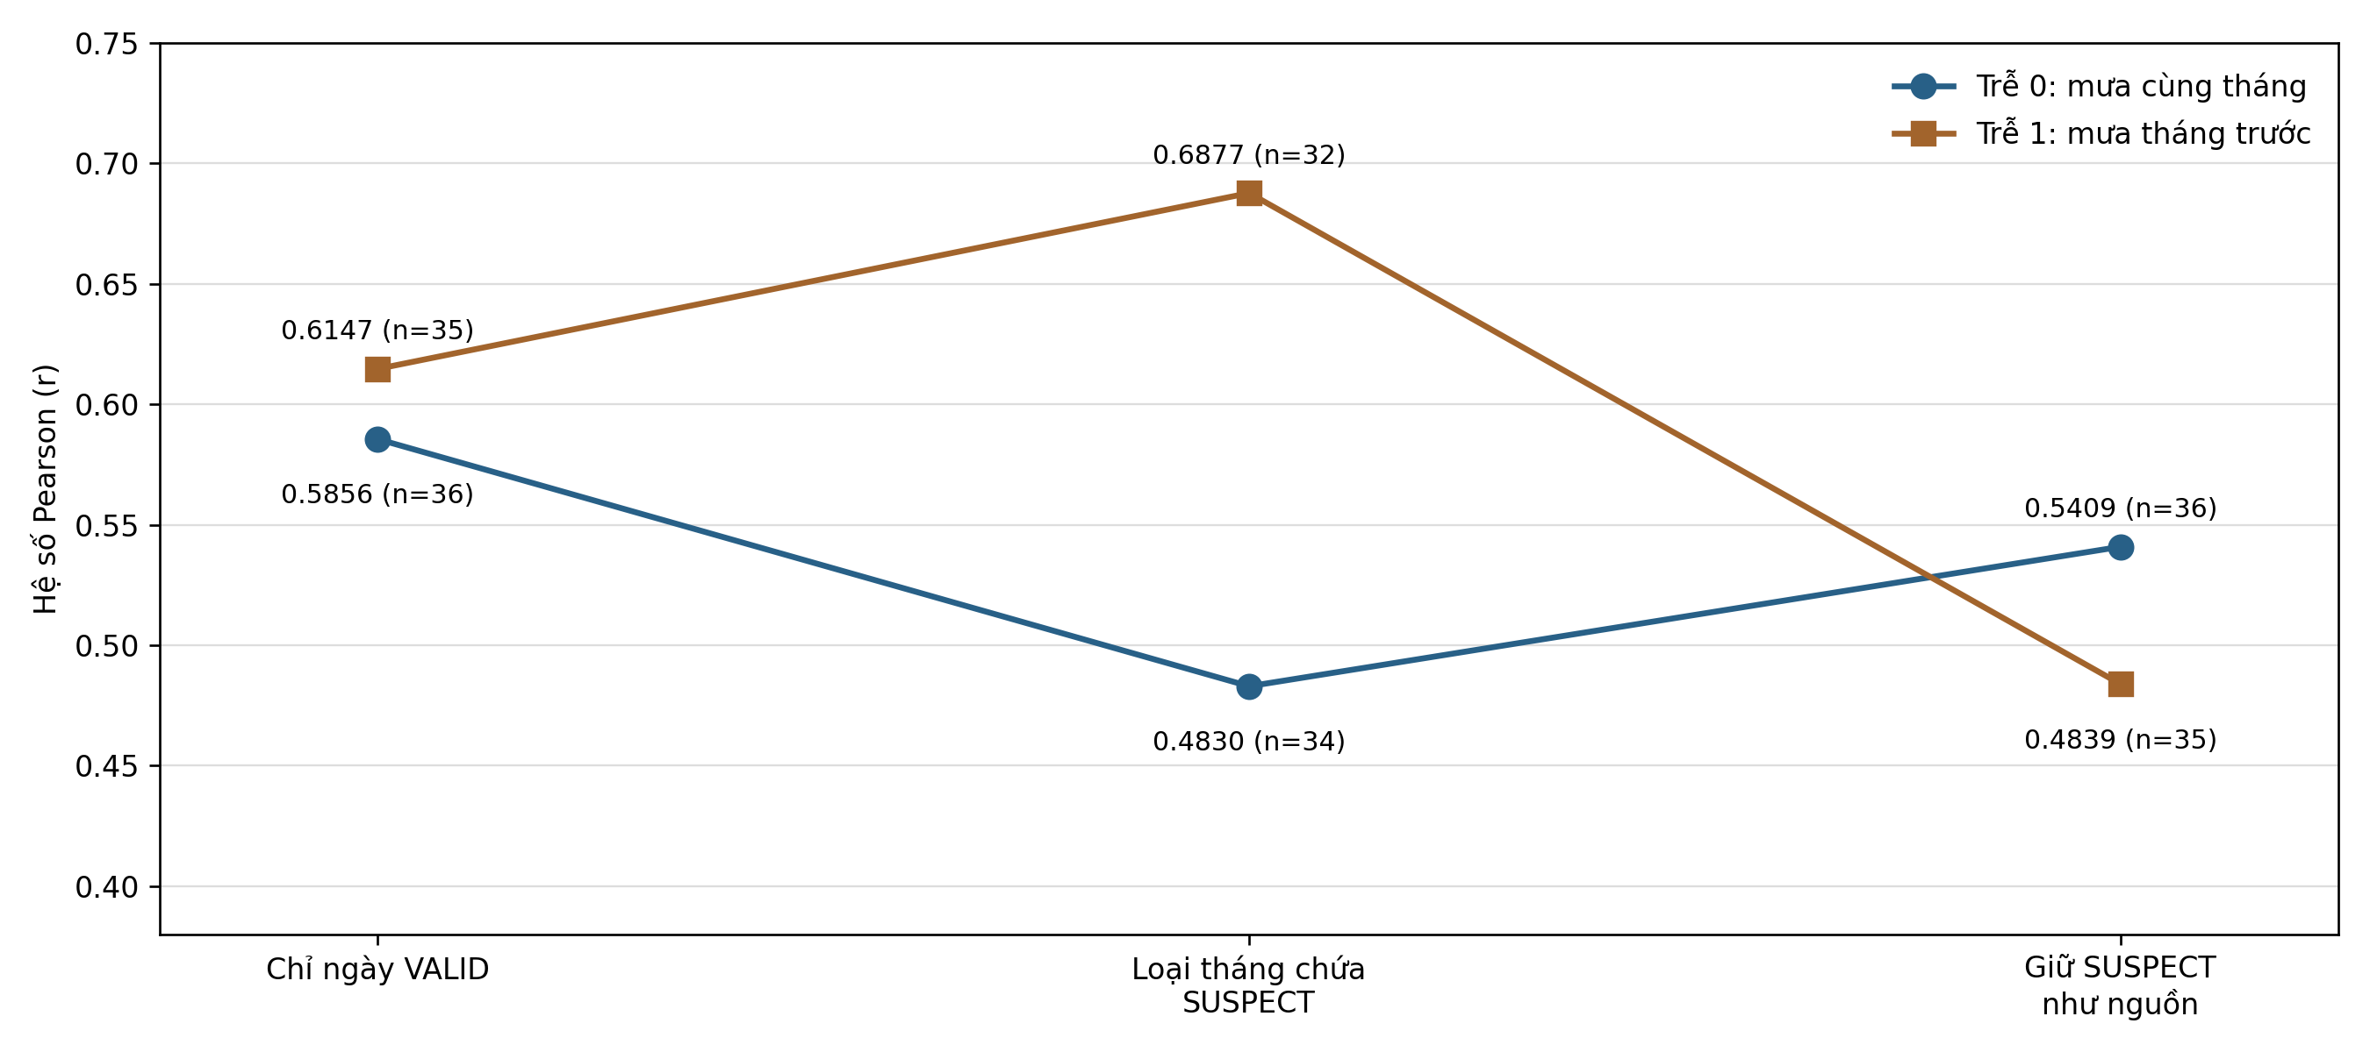
Hình 11. Độ nhạy của tương quan Pearson theo xử lý dữ liệu nghi vấn
Nguồn: Nhóm tổng hợp từ Bảng 6 và Bảng 11, dựa trên số liệu công trình [10] và CHIRPS3 [11]; mỗi điểm ghi hệ số r và số cặp n. Hình chỉ minh họa độ nhạy, không chứng minh trễ 1 mạnh hơn.
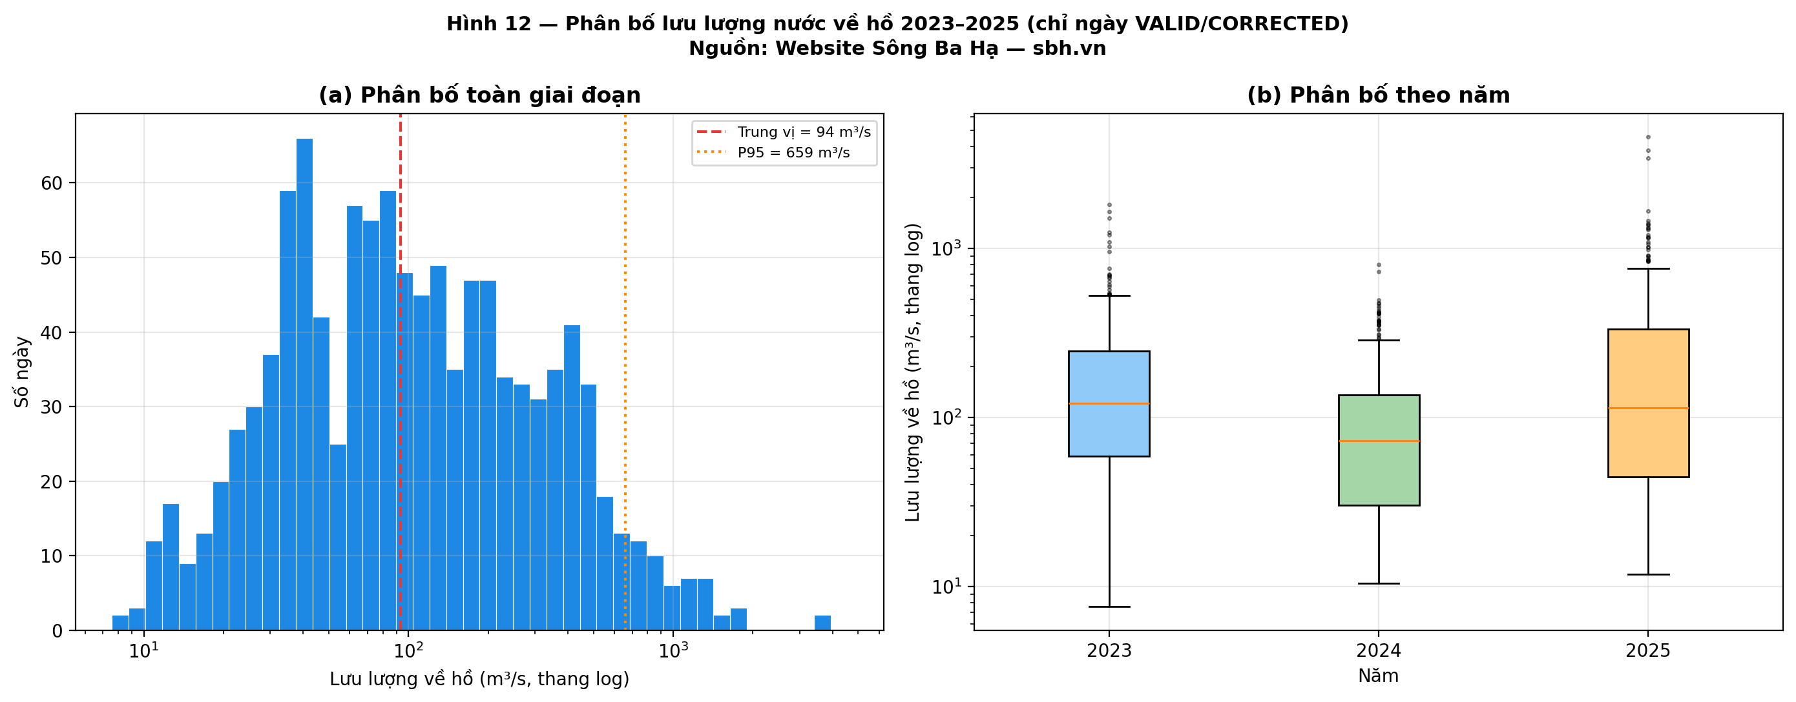
Hình 12. Phân bố và phân vị lưu lượng về hồ hợp lệ

